**BỘ CÔNG THƯƠNG**

**TRƯỜNG ĐẠI HỌC CÔNG THƯƠNG TP.HCM**

**KHOA CÔNG NGHỆ THÔNG TIN**

_____o0o_____



**TIỂU LUẬN HỌC PHẦN:**

**THỰC HÀNH HỆ THỐNG TÌM KIẾM**

**NGĂN NGỪA VÀ PHÁT HIỆN XÂM NHẬP**

**TÊN ĐỀ TÀI:** **SURICATA/ZEEK IDS/IPS**

**LAB 4**

**Thành phố Hồ Chí Minh, tháng 06 năm 2024**

**BỘ CÔNG THƯƠNG**

**TRƯỜNG ĐẠI HỌC CÔNG THƯƠNG TP.HCM**

**KHOA CÔNG NGHỆ THÔNG TIN**

**____________________________**



**TÊN ĐỀ TÀI:** **SURICATA IDS/IPS**

|  |  |
| --- | --- |
| **Thành viên:**   1. Nguyễn Ngọc Hiếu_2033210461_(NT) 2. Nguyễn Ngọc Lan Anh_2033210445 3. Trần Ngọc Minh_ 2033216489 4. Dương Trọng Khoa_ 2033210250 5. Nguyễn Hoàng Hải_ 2033216401 6. Kiều Vũ Phụng_ 2033210112 7. Hồ Văn Công Tú_ 2033211357 8. Võ Văn Vũ Nhân_2033210904 | **Giảng viên hướng dẫn:**  **Bùi Duy Cương** |

**Thành phố Hồ Chí Minh, tháng 06 năm 2024**

Mục lục

I. Suricata 4

1. Cài đặt Suricata trên Pfsense 4

2. Cấu hình Suricata 6

3. Kiểm thử xâm nhập 10

*3.1.**Scanning* 10

*3.2.**Brute Force* 14

*3.3.**DoS/DDoS* 18

*3.4.**Ping Of Death* 22

*3.5.**Khai thác lỗ hổng ms17-010* 27

II. Zeek 33

1. Triển khai Zeek trên Ubuntu 22.04 34

2. Cấu hình Zeek 36

3. Kiểm thử xâm nhập 41

*3.1.**Scanning* 41

*3.2.**Brute Force* 44

1. **Suricata**

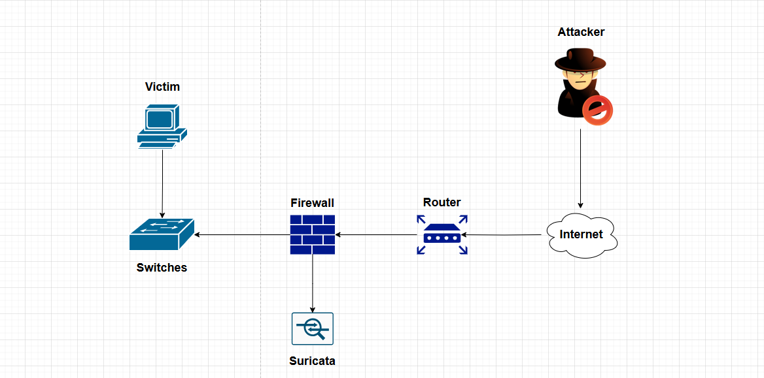

Mô tả mô hình:

|  |  |  |  |
| --- | --- | --- | --- |
| Máy | Hệ điều hành | Địa chỉ IPv4 | Interface |
| Attacker | Kali Linux | 192.168.21.x/24 | VMNet8 |
| Firewall | Pfsense | 192.168.21.x/24 (NAT) và 192.168.101.x/24 | VMNet8 (External) và VMNet4 (Internal) |
| Victim | Windows 7, Windows 10 | 192.168.101.x/24 | VMNet4 |

Mục tiêu chung: Triển khai Suricata tích hợp với tường lửa Pfsense hoạt động như một NIPS giúp phát hiện và ngăn chặn các tấn công từ mạng External nhằm bảo vệ mạng Internal.

1. **Cài đặt Suricata trên Pfsense**

* Truy cập vào Web Configure của Pfsense

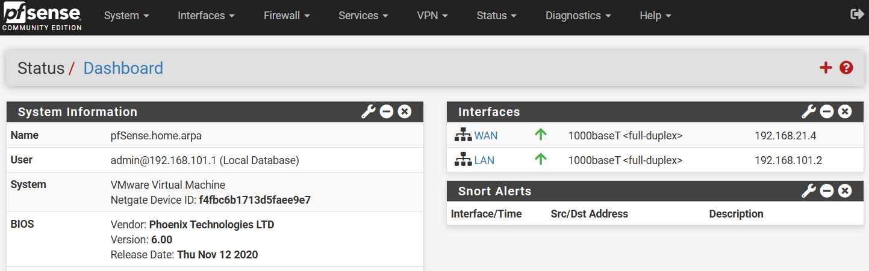

* Chọn vào mục System và chọn vào phần Package Manager

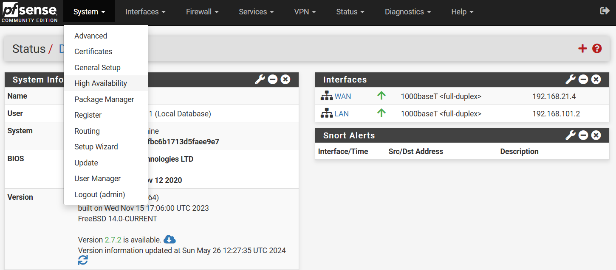

* Tại phần Available Packages tìm kiếm Suricata

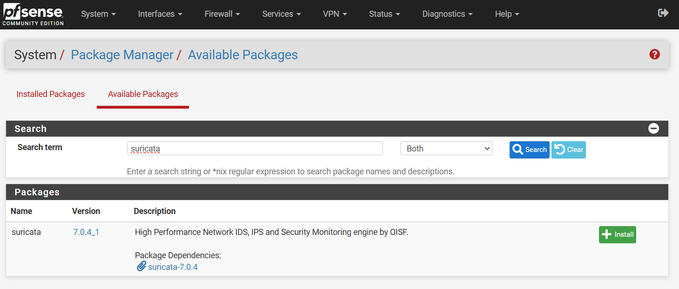

* Nhấn Install để tiến hành cài đặt và chờ đợi cho tới khi hoàn thành

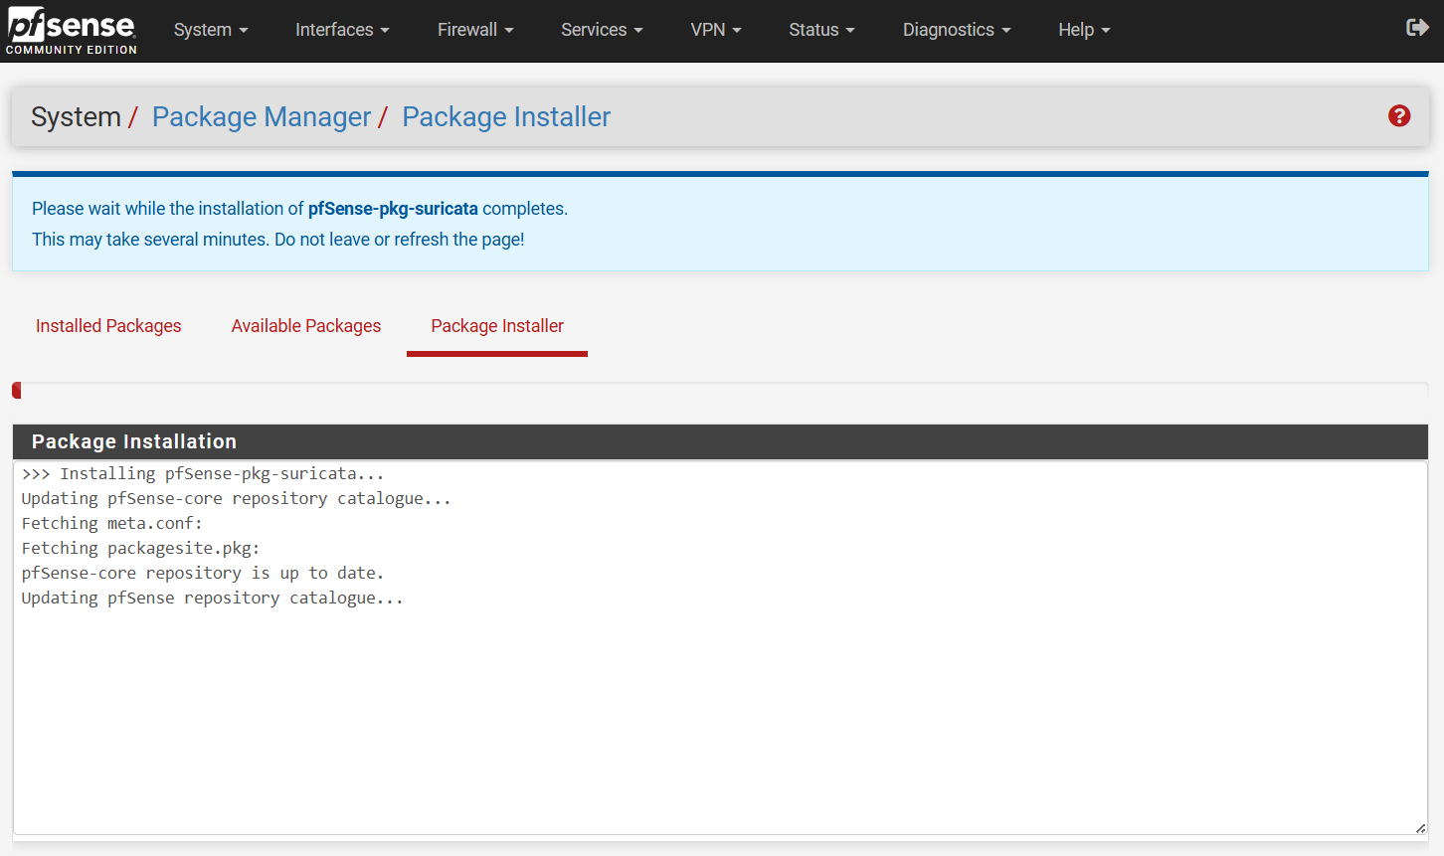

* Sau khi hoàn thành thì chọn phần Services và thấy Suricata đã được thêm vào

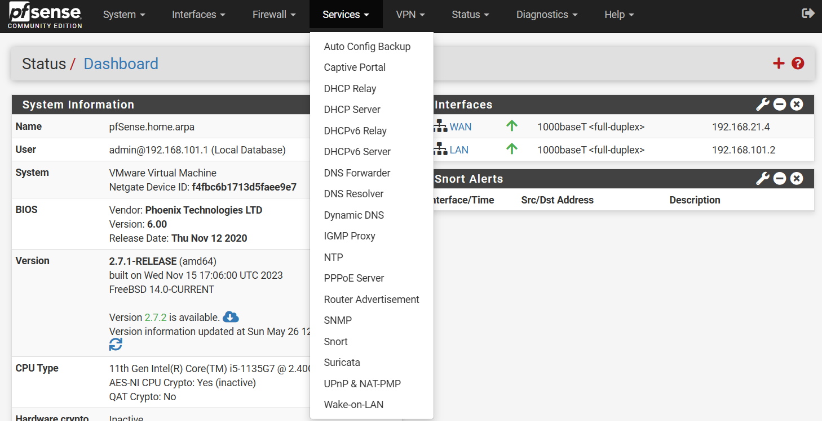

1. **Cấu hình Suricata**

* Nhấn vào mục Services và chọn Suricata

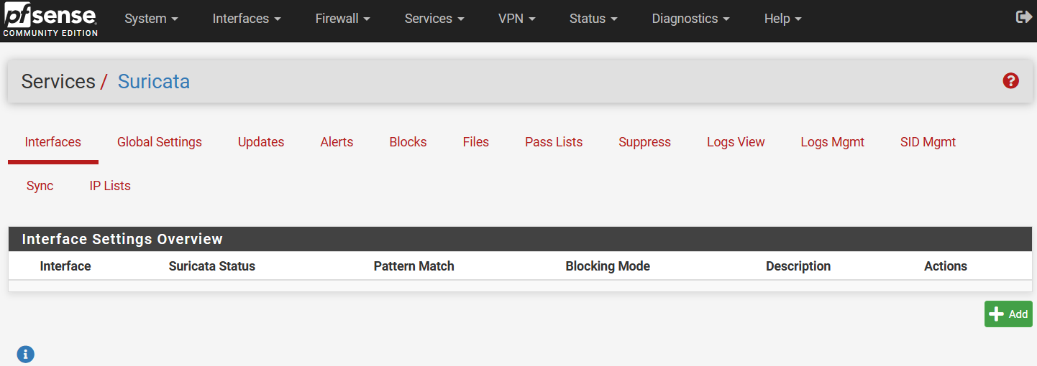

* Tại tab Interfaces chọn Add để thêm vào Interfaces mà ta muốn giám sát

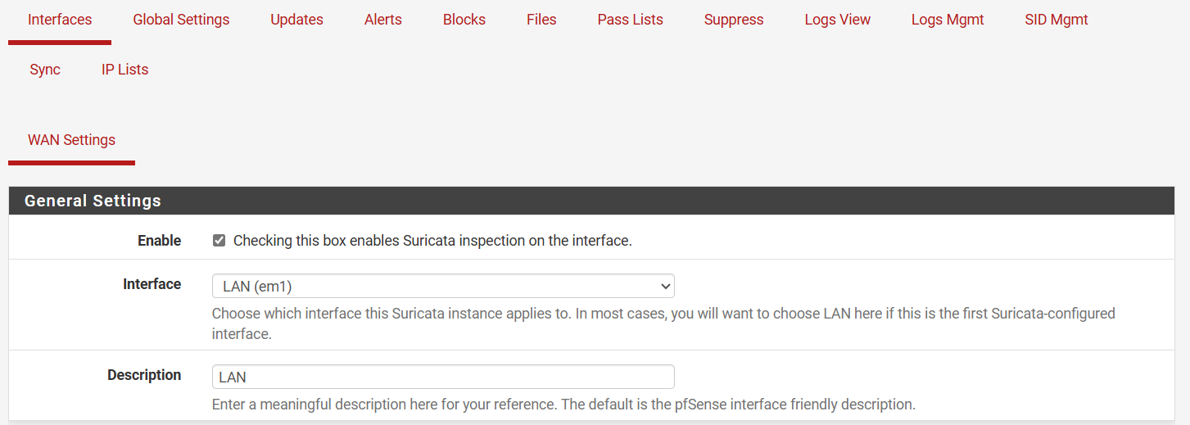

* Các tùy chọn khác ta điều chỉnh theo nhu cầu và tiến hành lướt xuống cuối trang chọn Save để lưu

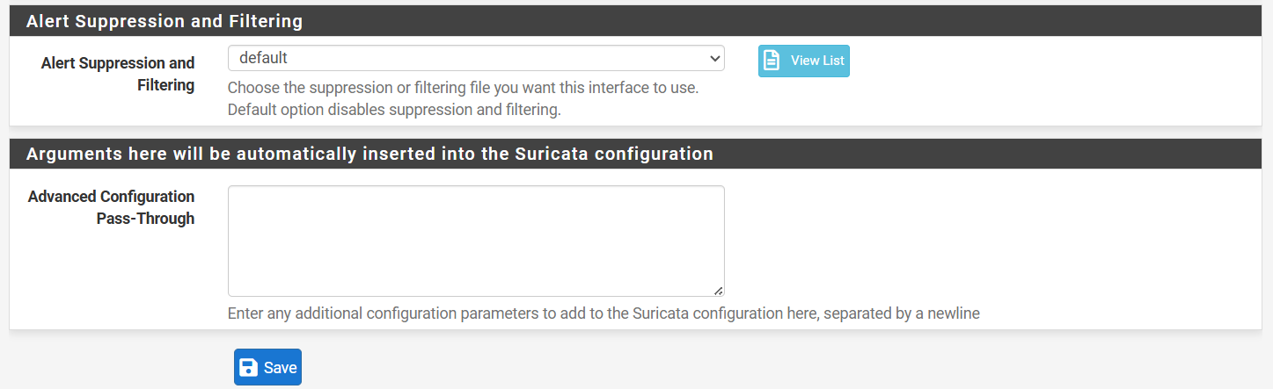

* Trở lại tab Interfaces ta thấy Interfaces LAN đã được thêm vào

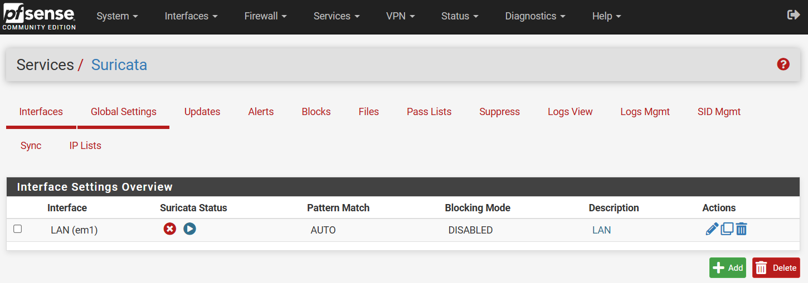

* Nhấn vào biểu tượng Edit tiến hành chỉnh sửa

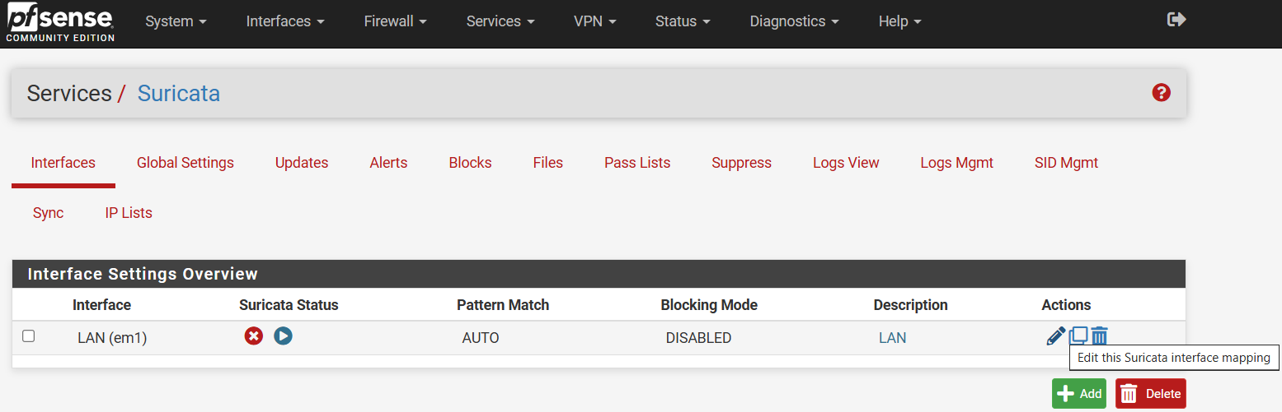

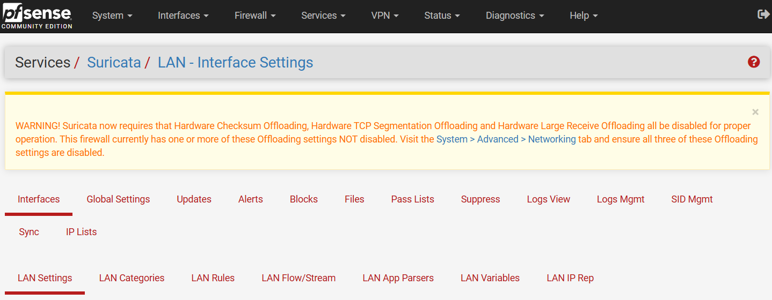

* Chuyển qua tab LAN Rules để chỉnh sửa rule

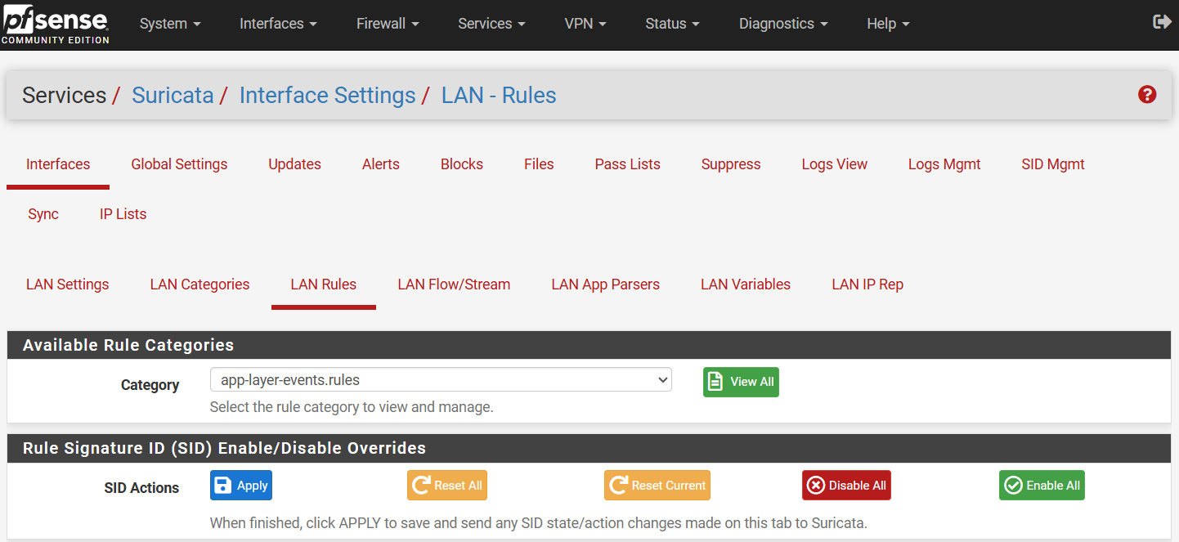

* Tại phần Category ta chọn custom.rules để có thể tự viết rule

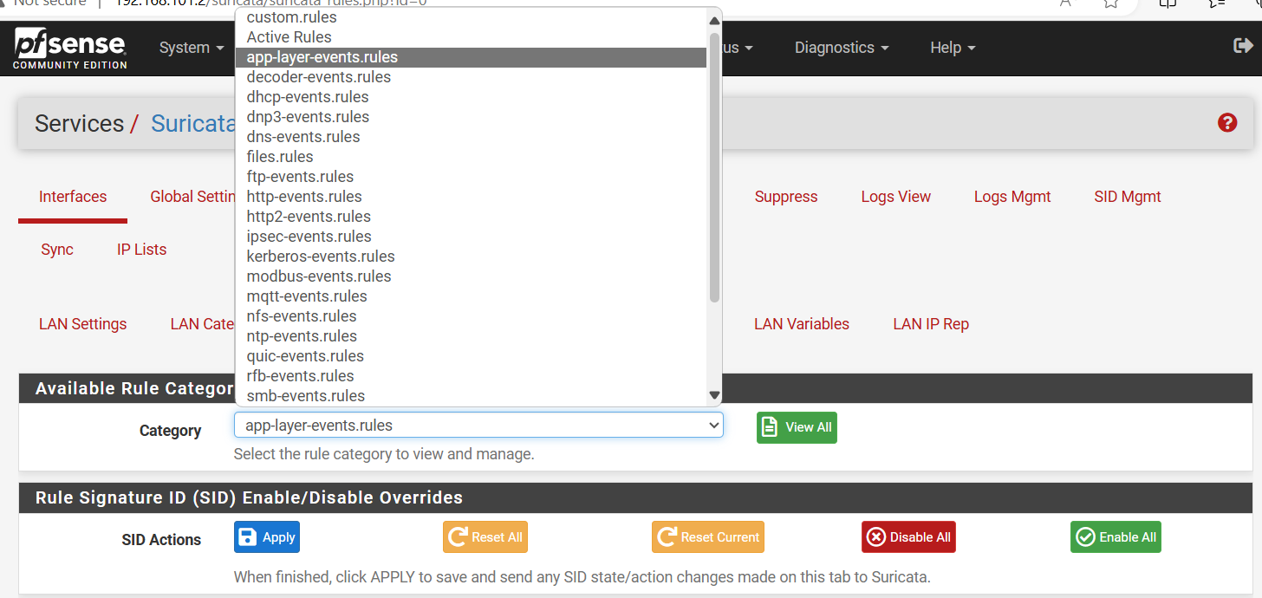

* Phần Define Custom Rules là nơi chúng ta viết rule để phát hiện và ngăn chặn các xâm nhập

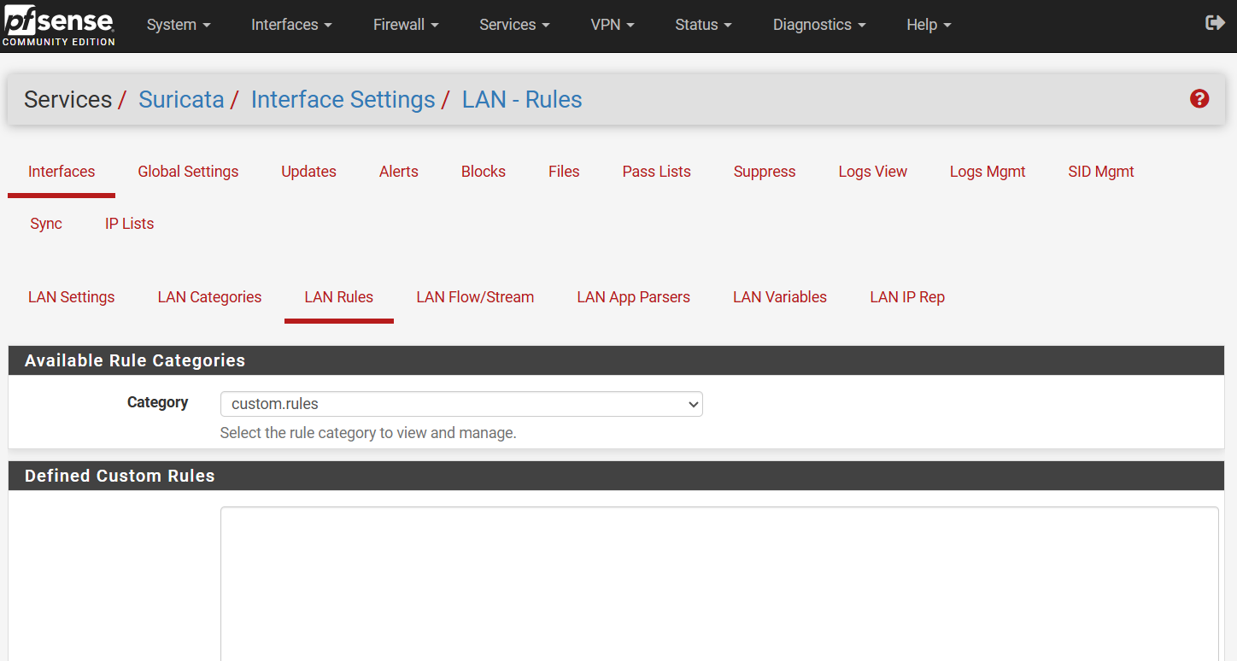

* Sau khi viết xong thì ta lướt xuống cuối trang và nhấn Save để lưu và áp dụng Rules vừa viết

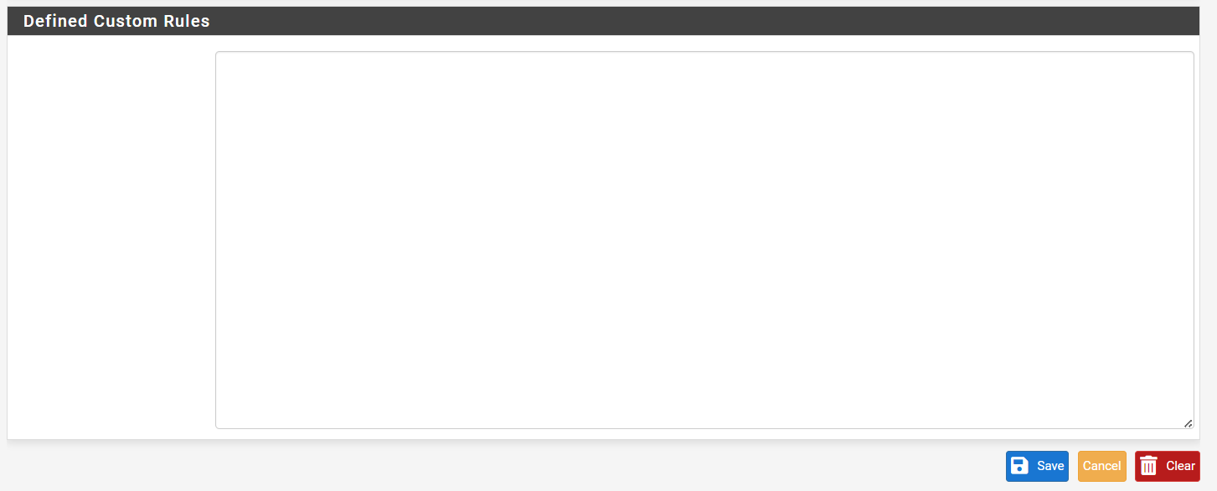

1. **Kiểm thử xâm nhập**
   1. *Scanning*

* Attacker
* Kiểm tra kết nối đến Victim

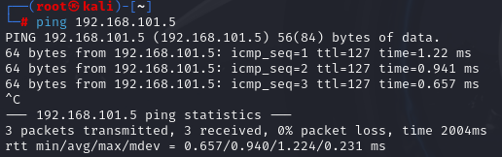

* Dùng kỹ thuật TCP SYN Scan để thực hiện Scanning đến Victim bằng lệnh : nmap -sT <địa_chỉ_IP_Victim>

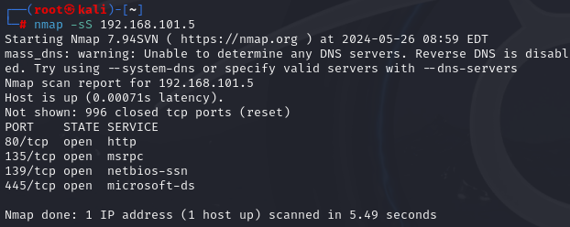

* Viết rule để phát hiện kỹ thuật Scanning: alert tcp any any -> $HOME_NET any (msg:"TCP SYN Scan detected"; flags: S; threshold: type both, track by_src, count 20, seconds 3; classtype:attempted-recon; sid:1000001; rev:1;)
* alert tcp any any -> any any: Rule này áp dụng cho tất cả các gói tin TCP từ bất kỳ địa chỉ nguồn nào đến mạng Internal.
* msg:"TCP SYN Scan detected": Thông điệp sẽ được hiển thị khi rule này được kích hoạt.
* flags: S: Rule này sẽ kiểm tra cờ SYN trong tiêu đề TCP.
* threshold: type both, track by_src, count 20, seconds 3: chỉ định rằng nếu có 20 gói tin TCP SYN từ cùng một địa chỉ nguồn trong vòng 3 giây, thì rule này sẽ được kích hoạt.
* classtype:attempted-recon: Phân loại loại cảnh báo này là một cuộc tấn công thăm dò.
* sid:1000001: Số ID duy nhất cho rule này.
* rev:1: Phiên bản của rule này.
* Áp dụng dụng Rule lên Suricata

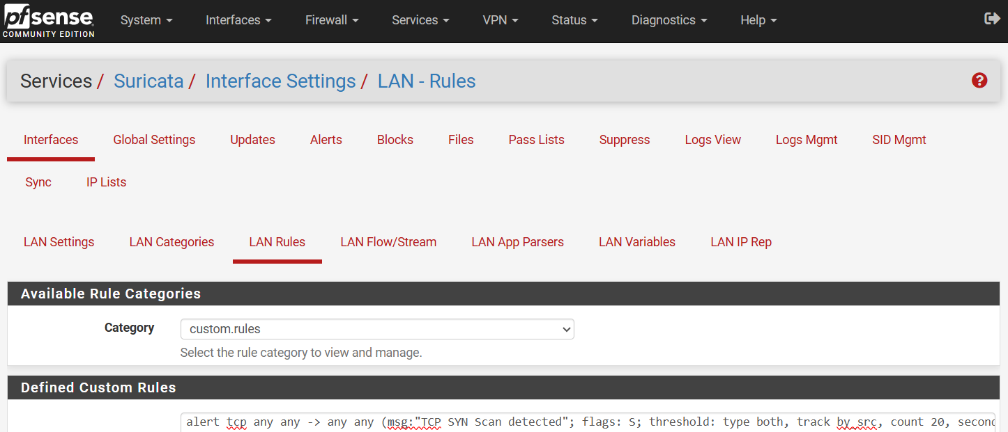

* Thực hiện lại cuộc tấn công

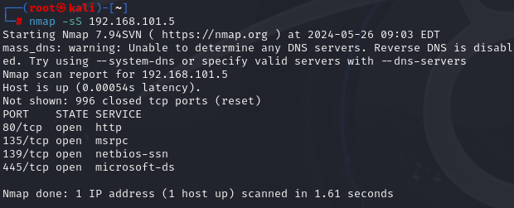

* Xem thông báo ở tab Alerts

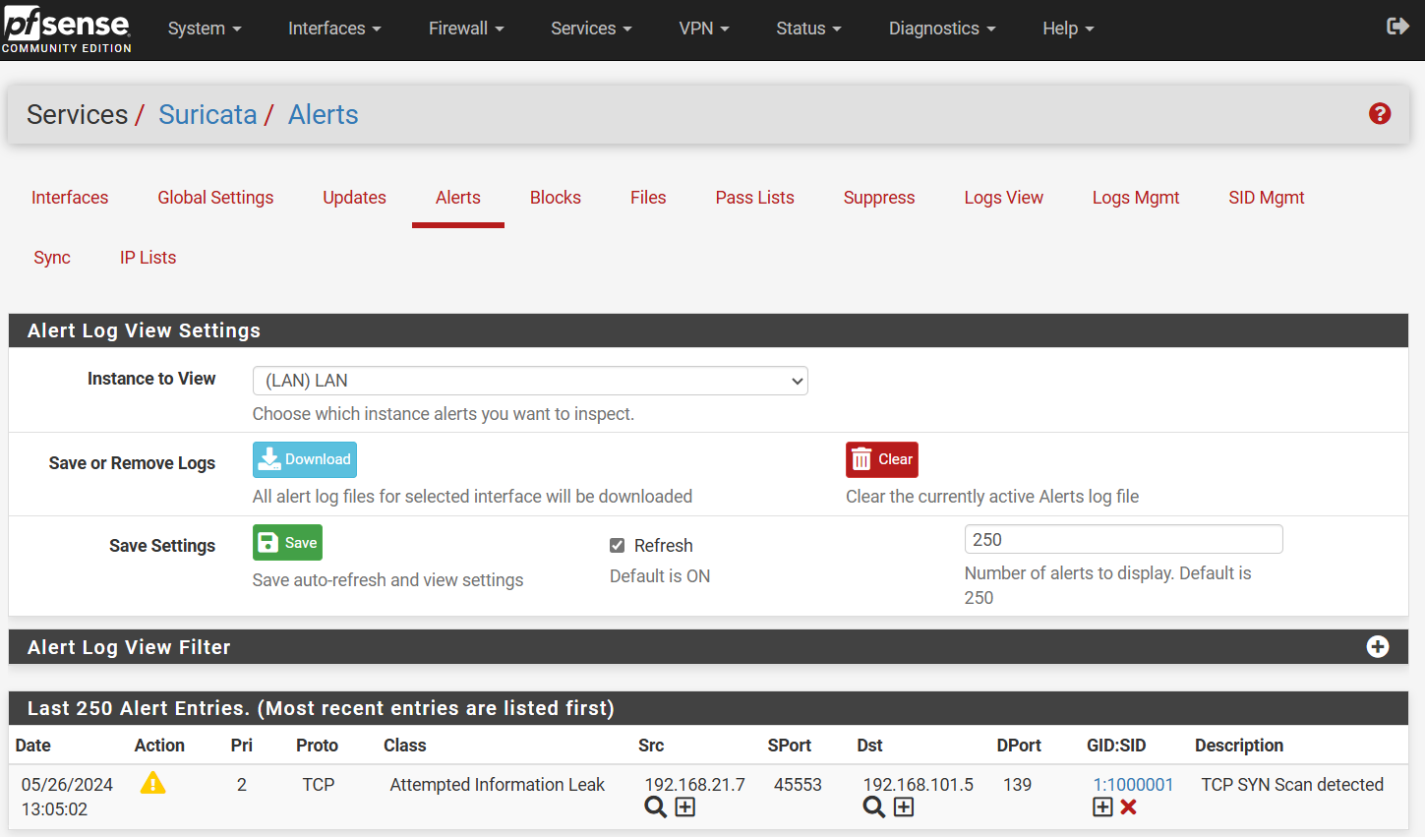

* Chỉnh sửa rule để ngăn chặn kỹ thuật Scanning: drop tcp any any -> $HOME_NET any (msg:"TCP SYN Scan detected"; flags: S; threshold: type both, track by_src, count 20, seconds 3; classtype:attempted-recon; sid:1000001; rev:1;)
* Chỉnh sửa alert thành drop để loại bỏ những gói tin được phát hiện là đáng ngờ
* Áp dụng Rule, tiến hành tấn công lại xem Attacker đã bị chặn ở tab Blocks

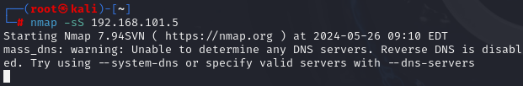

* Cuộc tấn công sẽ không thể thực hiện được do đã bị chặn

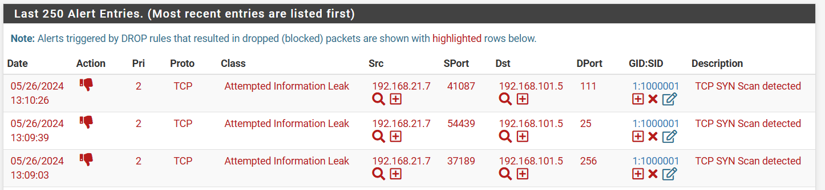

* Tại tab Alert thông báo những gói tin đáng ngờ đã bị Drop
  1. *Brute Force*
* Attacker
* Kiểm tra kết nối tới Victim

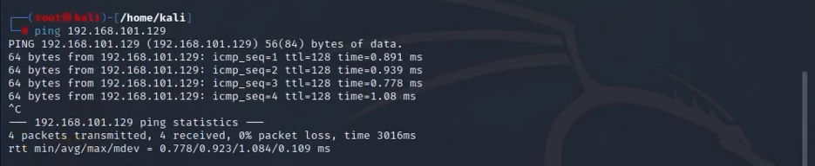

* Tạo List Passwords để thực hiện tấn công Brure Force

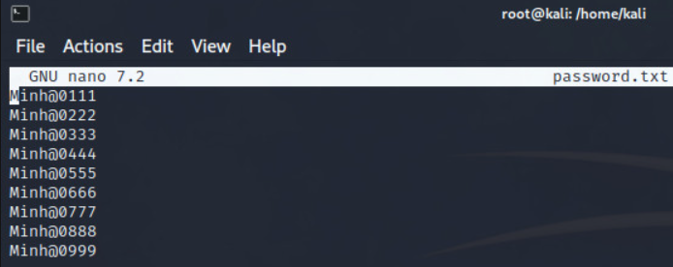

* Dùng lệnh: nmap -p 22 <địa_chỉ_IP_Victim> để xem dịch vụ SSH trên Victim đã được mở hay chưa

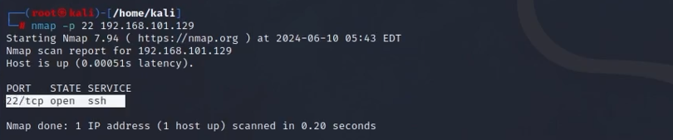

* Thực hiện tấn công Brute Force vào User của máy Victim bằng Hydra thông qua dịch vụ SSH: hydra -l USERNAME -P <đường_dẫn_đến_file_Passwords> ssh://<địa_chỉ_IP_Victim>:22

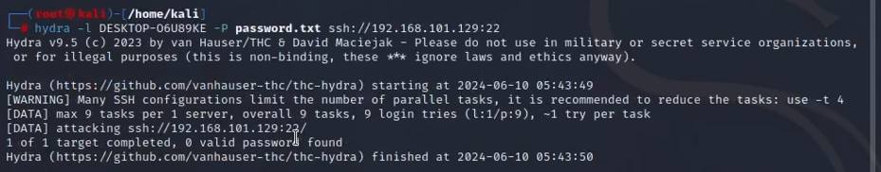

* Viết rule để ngăn chặn kỹ thuật Brute Force : alert tcp any any -> any 22 (msg:"Brute Force"; flow:to_server,established; content:"530 Login incorrect"; threshold:type both, track by_src, count 5, seconds 60; sid:3; rev:1;)
* alert tcp any any -> any 22: Rule này áp dụng cho tất cả các gói tin TCP từ bất kỳ địa chỉ nguồn nào đến cổng 22 (cổng SSH) của mạng Internal.
* msg:"Brute Force": Thông điệp sẽ được hiển thị khi rule này được kích hoạt, cho biết rằng một cuộc tấn công Brute Force SSH đã được phát hiện.
* flow:to_server: Rule này chỉ kiểm tra các gói tin được gửi đến server (máy chủ SSH).
* **established**: Rule chỉ áp dụng cho các kết nối TCP đã được thiết lập, tức là không áp dụng cho các kết nối TCP mới bắt đầu.
* **content:"530 Login incorrect":** Rule tìm kiếm chuỗi ký tự "530 Login incorrect" trong lưu lượng truy cập. Đây là một phản hồi phổ biến cho các lần đăng nhập không thành công trên nhiều giao thức, chẳng hạn như FTP.
* threshold:type both, track by_src, count 5, seconds 60: Đây là phần quan trọng của rule. Nó xác định rằng nếu có 5 gói tin SYN từ cùng một địa chỉ nguồn trong vòng 60 giây, thì rule này sẽ được kích hoạt. Điều này có nghĩa là rule sẽ phát hiện nếu có nhiều nỗ lực kết nối từ một nguồn trong khoảng thời gian ngắn, có khả năng là một cuộc tấn công Brute Force.
* sid:3: Số ID duy nhất cho rule này. Số này phải là duy nhất trong tập hợp các rule của bạn.
* rev:1: Phiên bản của rule này.
* Áp dụng Rule lên Suricata

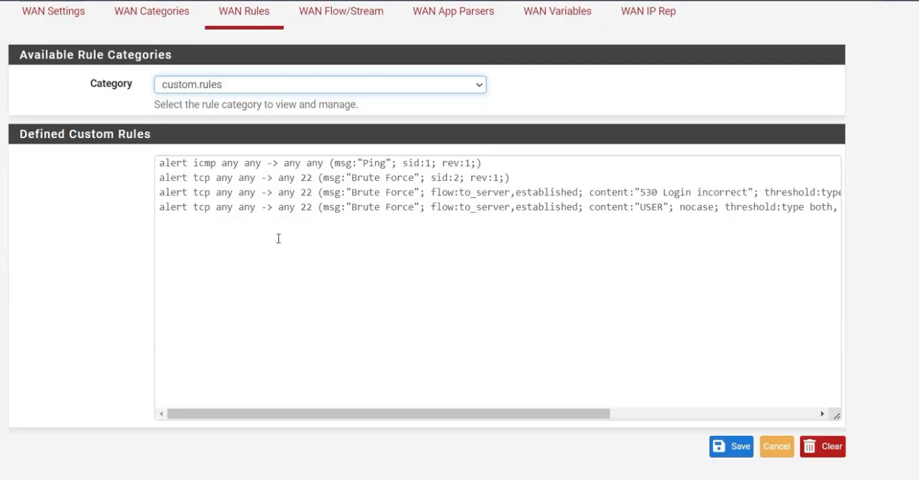

* Thực hiện lại tấn công

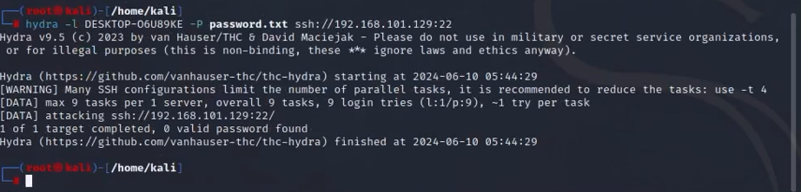

* Xem thông báo ở tab Alert

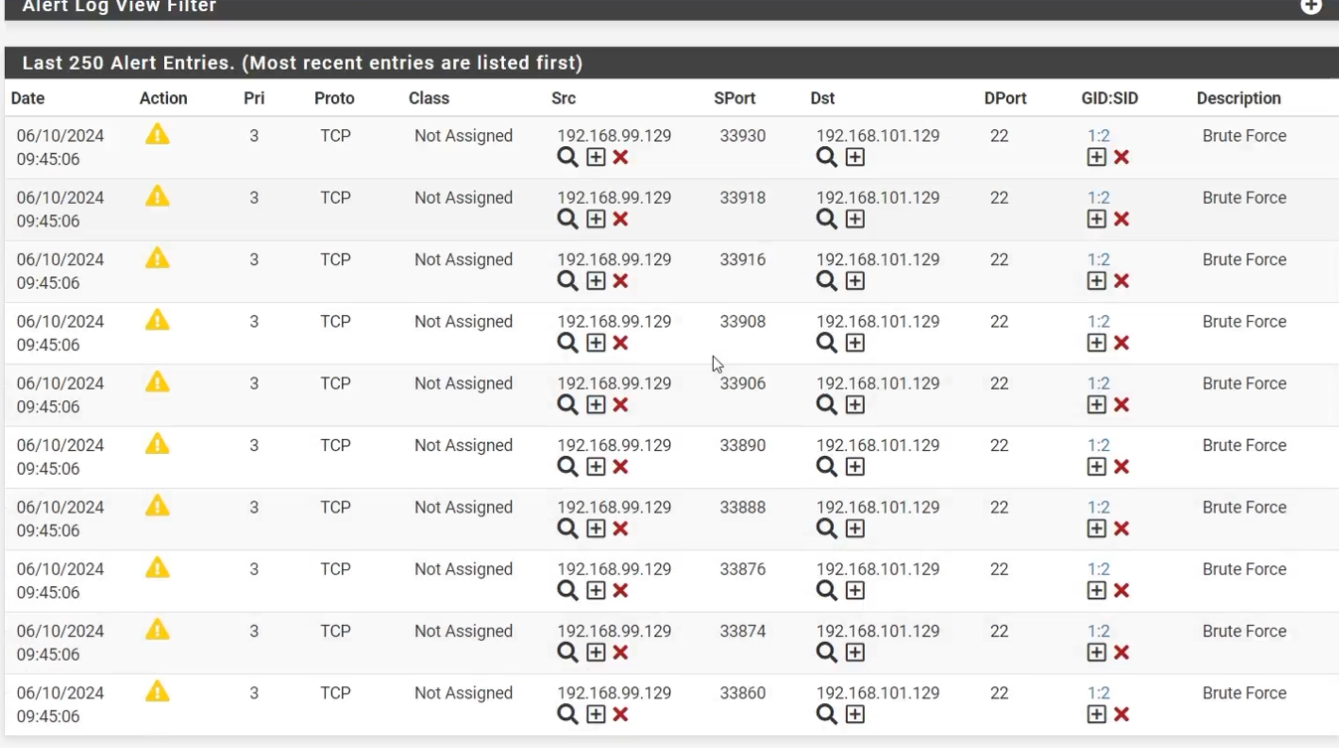

* Chỉnh sửa rule để ngăn chặn kỹ thuật Scanning : drop tcp any any -> any 22 (msg:"Brute Force"; flow:to_server,established; content:"530 Login incorrect"; threshold:type both, track by_src, count 5, seconds 60; sid:3; rev:1;)
* Chỉnh sửa alert thành drop để loại bỏ những gói tin được phát hiện là đáng ngờ
* Áp dụng rule, thực hiện lại tấn công và xem thông báo trên tab Alert

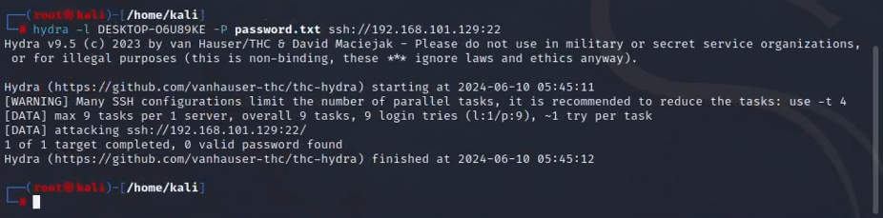

* Brute Force không thành công do gói tin kết nối đến SSH đã bị Drop

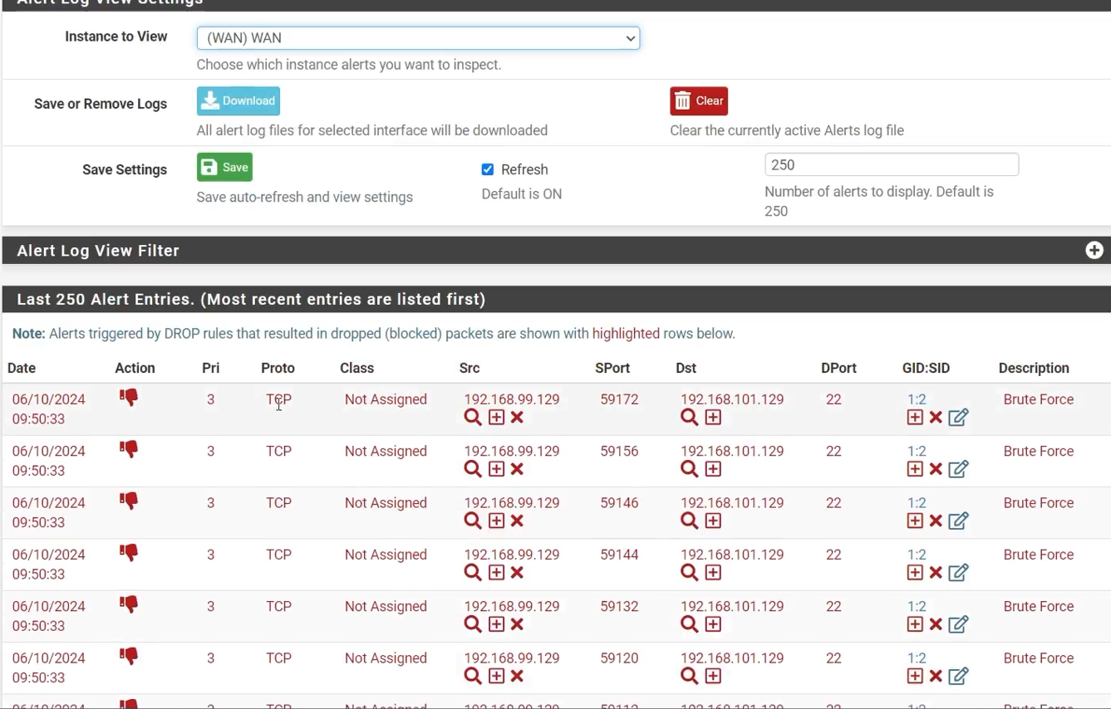

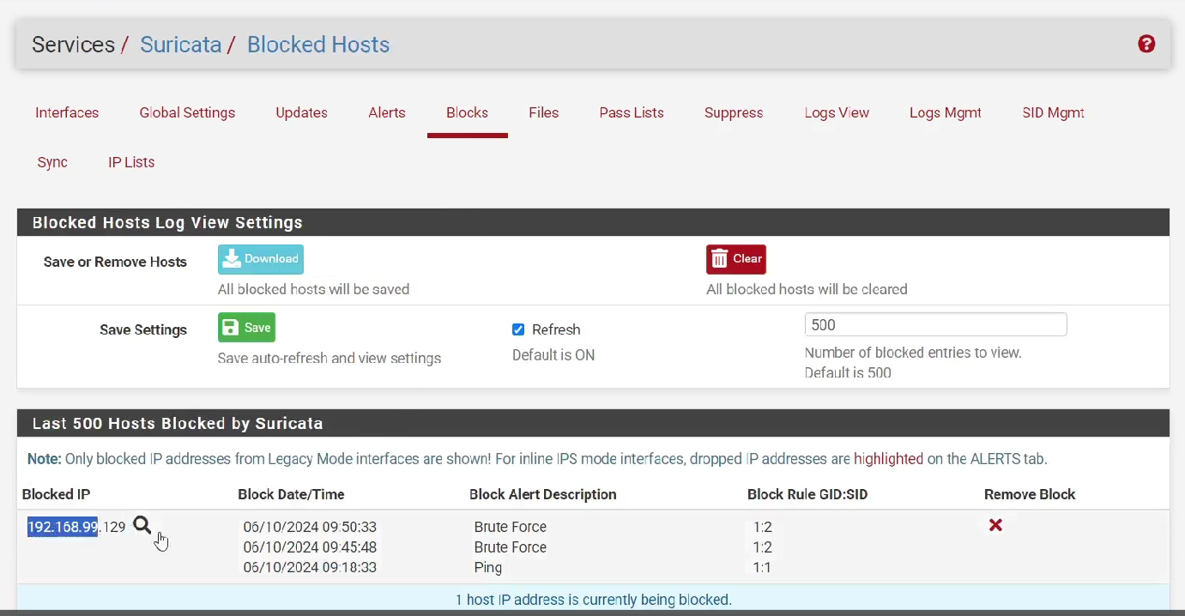

* 1. *DoS/DDoS*
* Kịch bản: Attacker sử dụng kĩ thuật SYN Flood để thực hiện một cuộc tấn công DoS đến Victim nhằm làm quá tải hệ thống của máy này. Triển khai Suricata để phát hiện và ngăn chặn tấn công này.
* Attacker
* Kiểm tra kết nối tới Victim

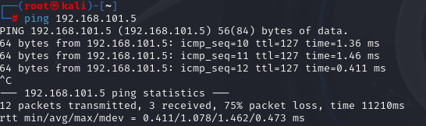

* Dùng tool hping3 để thực hiện kỹ thuật SYN Flood : hping3 -S --flood -V -p 80 <địa_chỉ_IP_Victim>

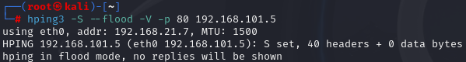

* Victim
* Sử dụng Wireshark để xem lưu lượng gói tin SYN

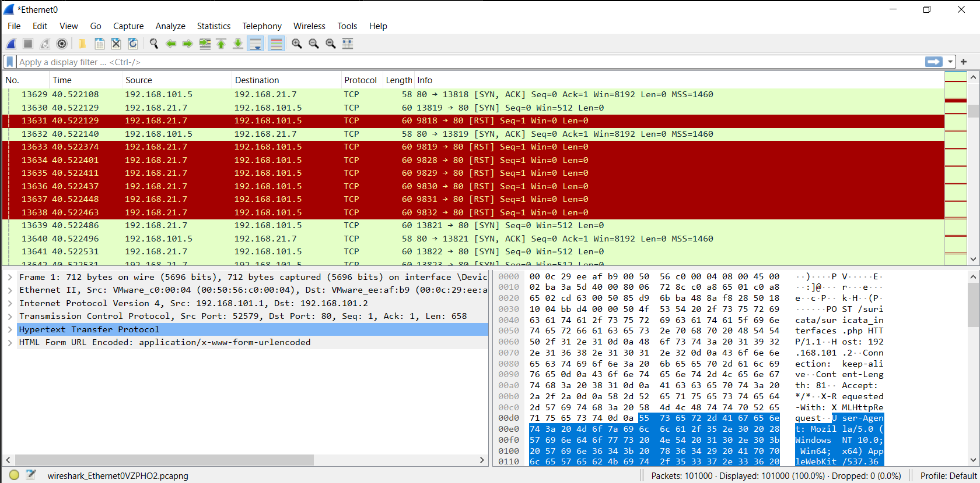

* Throughput trong Task Manager của máy Victim tăng đột biến

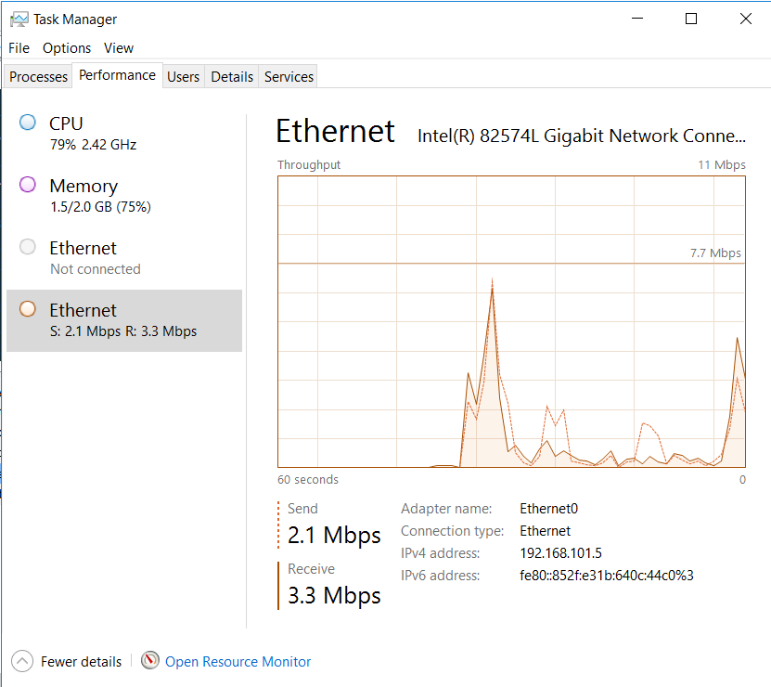

* Viết rule cảnh báo kỹ thuật SYN Flood : alert tcp any any -> $HOME_NET any (msg:"SYN Flood attack !!!"; flags:S; flow:stateless; threshold:type both, track by_src, count 20, seconds 3; classtype:attempted-dos; sid:1000001; rev:1;)
* alert tcp any any -> $HOME_NET any: Áp dụng cho mọi gói tin TCP từ bất kỳ địa chỉ IP và cổng nào đến mạng Internal trên bất kì cổng nào.
* msg:"Potential SYN Flood attack": Thông báo khi rule này được kích hoạt.
* flags:S: Kiểm tra cờ SYN trong gói tin TCP.
* flow:stateless: Đảm bảo rule hoạt động trên tất cả các gói tin, không phụ thuộc vào trạng thái kết nối.
* threshold:type both, track by_src, count 20, seconds 3: Kích hoạt cảnh báo nếu có 20 gói tin SYN từ cùng một nguồn trong vòng 3 giây.
* classtype:attempted-dos: Phân loại rule là một nỗ lực tấn công từ chối dịch vụ.
* sid:1000001: Số ID duy nhất cho rule này.
* rev:1: Phiên bản của rule này.
* Áp dụng Rule lên Suricata

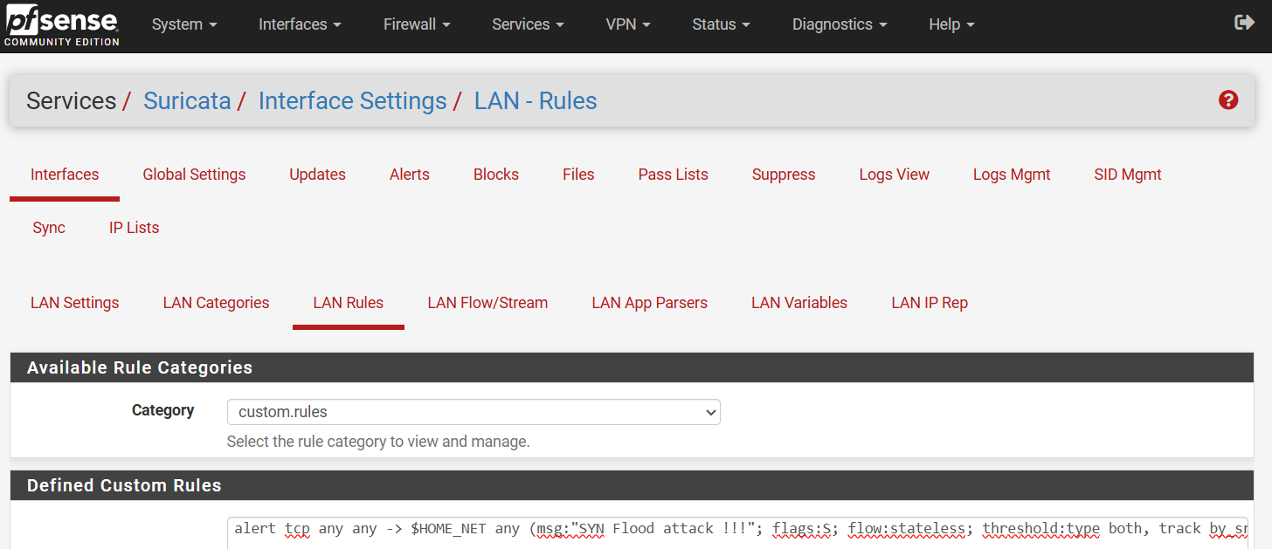

* Thực hiện lại tấn công

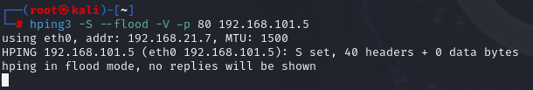

* Xem thông báo ở tab Alert

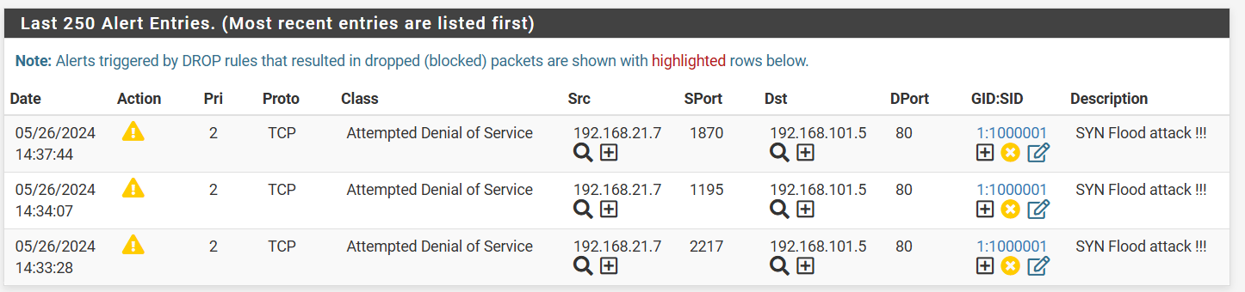

* Chỉnh sửa rule ngăn chặn kỹ thuật SYN Flood : drop tcp any any -> $HOME_NET any (msg:"SYN Flood attack !!!"; flags:S; flow:stateless; threshold:type both, track by_src, count 20, seconds 3; classtype:attempted-dos; sid:1000001; rev:1;)
* Chỉnh sửa alert thành drop để loại bỏ những gói tin được phát hiện là đáng ngờ
* Áp dụng rule, thực hiện lại tấn công và xem thông báo ở tab Alert

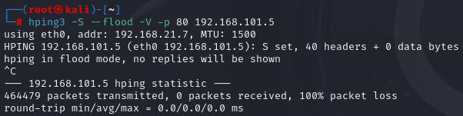

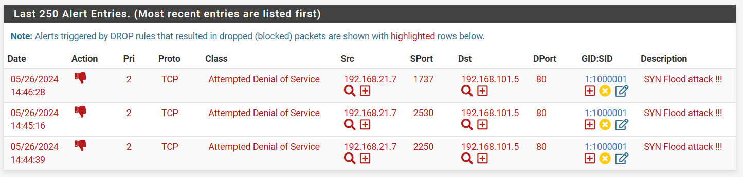

* Các gói tin SYN đáng ngờ đã bị loại bỏ
  1. *Ping Of Death*
* Kịch bản: Attacker sử dụng hping3 để gửi những gói tin ICMP có kích thước lớn đến Victim nhằm khiến Victim không thể xử lý được dẫn đến quá tải hoặc treo máy. Suricata được thiết lập để phát hiện và ngăn chặn cái gói tin ICMP có kích thước bất thường.
* Attacker
* Kiểm tra kết nối tới Victim

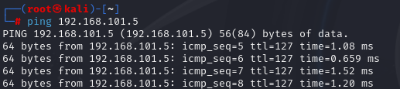

* Sử dụng lệnh: hping3 -1 -d 65495 -p 80 <địa_chỉ_IP_Victim> để thực hiện Ping Of Death

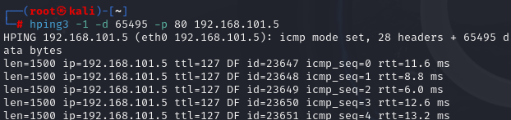

* Victim
* Xem lưu lượng ICMP trên Wireshark

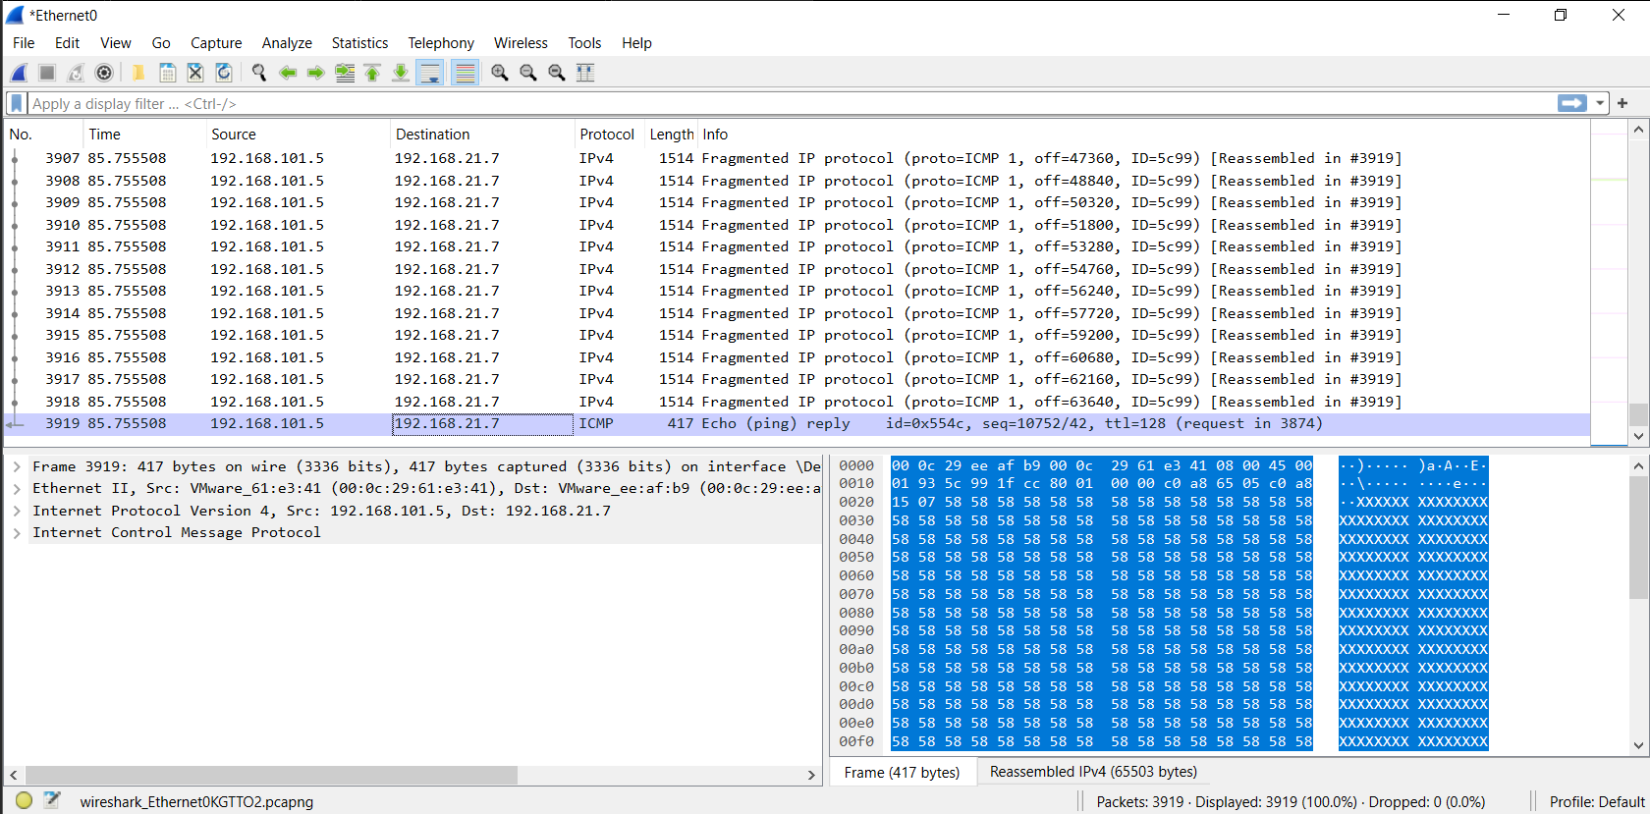

* Throughput trong Task Manager của máy Victim tăng đột biến

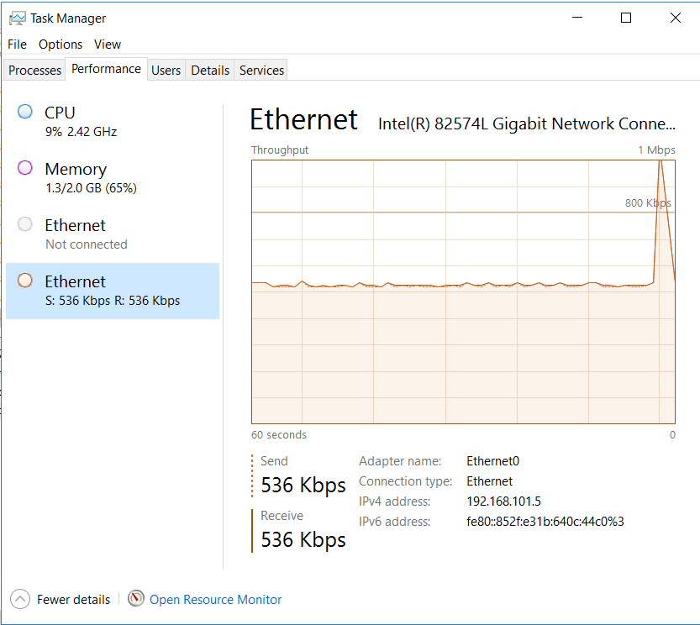

* Viết rule cảnh báo kỹ thuật Ping Of Death : alert icmp any any -> $HOME_NET any (msg:"--> Ping of death attack!"; dsize:>10000; gid:1000001; sid:1000001;rev:1;)
* Alert icmp any any -> $HOME_NET any: Áp dụng cho mọi gói tin ICMP đến từ bất kỳ nguồn nào (any any) và gửi tới một máy tính trong mạng Internal
* (msg:"--> Ping of death attack!";): Đây là phần thông điệp (message), mô tả nội dung hoặc mục tiêu của luật. Trong trường hợp này, nó chỉ đơn giản là thông báo "Ping of death attack!" khi luật được kích hoạt.
* dsize:>10000: Điều kiện dsize (data size) chỉ định rằng gói tin ICMP cần phải có kích thước dữ liệu lớn hơn 10000 byte để kích hoạt luật. Điều này phản ánh tính chất của một cuộc tấn công Ping of Death, trong đó gói tin ICMP được gửi với kích thước quá lớn.
* gid:1000001: Group ID, một con số được sử dụng để phân biệt các nhóm luật.
* sid:1000001: Signature ID, một con số duy nhất được sử dụng để phân biệt các luật trong cùng một nhóm.
* rev:1: Revision number, số phiên bản của luật.
* Áp dụng Rule lên Suricata

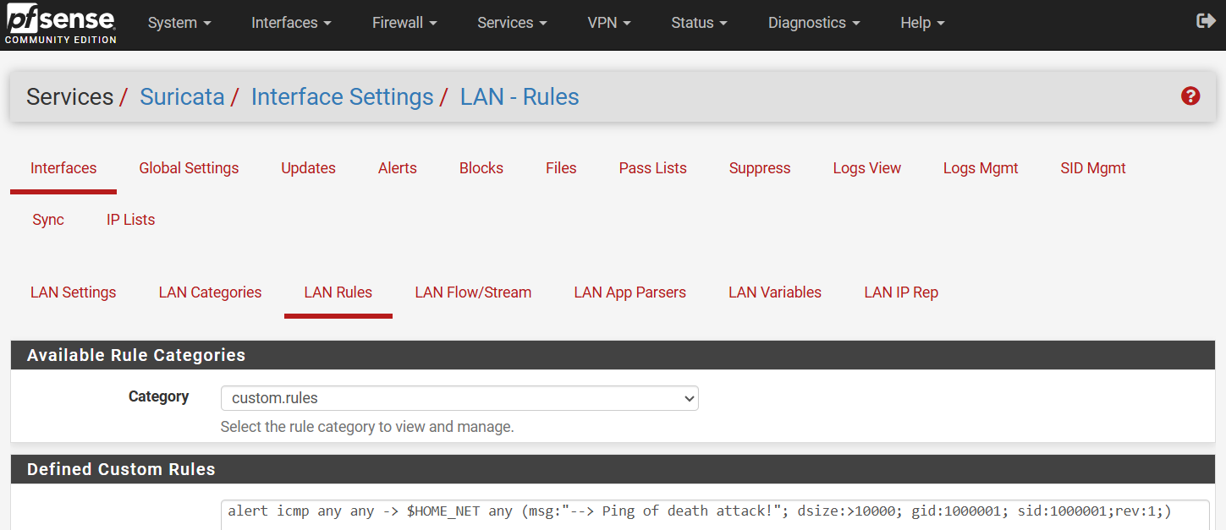

* Thực hiện lại tấn công

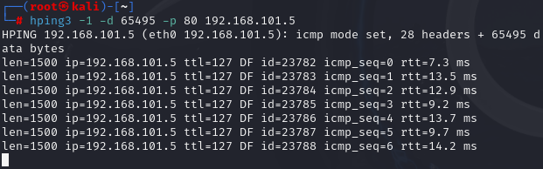

* Xem thông báo ở tab Alert

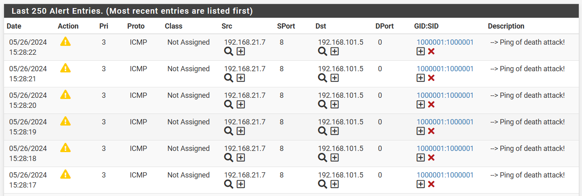

* Chỉnh sửa rule ngăn chặn kỹ thuật Ping Of Death: drop icmp any any -> $HOME_NET any (msg:"--> Ping of death attack!"; dsize:>10000; gid:1000001; sid:1000001;rev:1;)
* Chỉnh sửa alert thành drop để loại bỏ những gói tin được phát hiện là đáng ngờ
* Áp dụng Rule, thực hiện lại tấn công và xem thông báo ở tab Alert

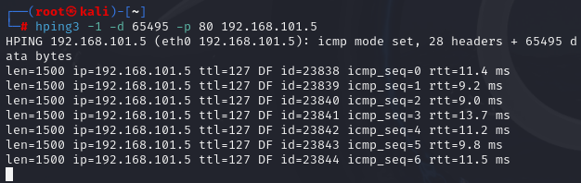

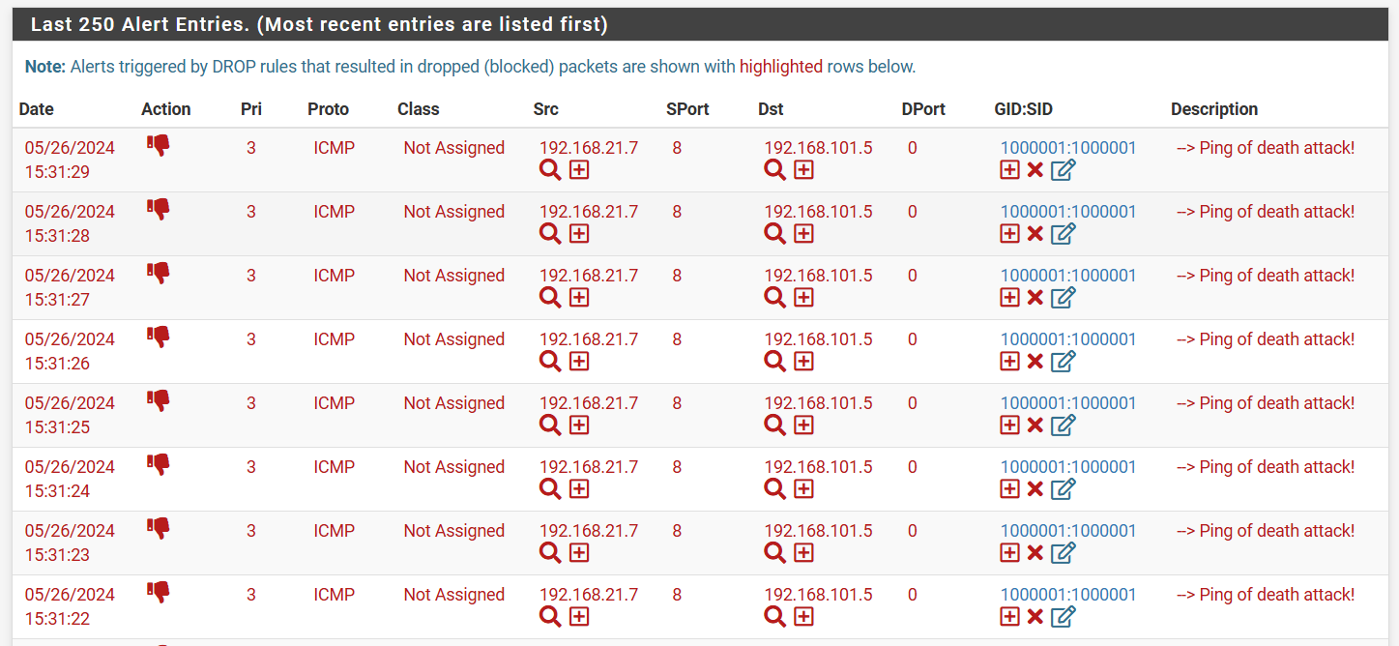

* Các gói tin ICMP có kích thước hơn 10000 bytes đã bị Drop
  1. *Khai thác lỗ hổng ms17-010*
* Kịch bản: Máy Windows 7 có lỗ hổng MS17-010, một lỗ hổng bảo mật nghiêm trọng có thể bị khai thác để thực hiện tấn công từ xa, kali linux đóng vai trò kẻ tấn công sử dụng Metasploit trên máy Kali Linux để thực hiện tấn công EternalBlue vào máy Windows 7.
* Lỗ hổng MS17-010 hay còn được gọi là lỗ hổng EternalBlue là một lỗ hổng bảo mật nhắm đến dịch vụ SMBv1 chạy trên các hệ thống Windows; trải dài từ Windows XP cho đến tận Windows 10 version 1607. Nói một cách dễ hiểu nhất, các hệ thống chạy Windows thường sử dụng giao thức SMB để giao tiếp hoặc kết nối với nhau cho mục đích truy cập file dữ liệu được lưu ở một server nào đó trong mạng, hoặc kết nối đến các thiết bị như máy in ở trong mạng. Lỗ hổng MS17-010 lợi dụng cơ chế xử lý sai các gói tin không bình thường của giao thức SMBv1, vốn được sử dụng rộng rãi trên gần như tất cả hệ điều hành Windows từ XP đến Windows 10 version 1607, để tiến hành xâm nhập vào hệ thống mục tiêu.
* Đầu tiên ta thực hiện khi máy nạn nhân không có hệ thống để bảo vệ
* Attacker:
* Sử dụng Metasploit để tiến hành tấn công bằng lệnh msfconsole sau đó nhập lệnh search ms17-010 để tìm module tấn công:

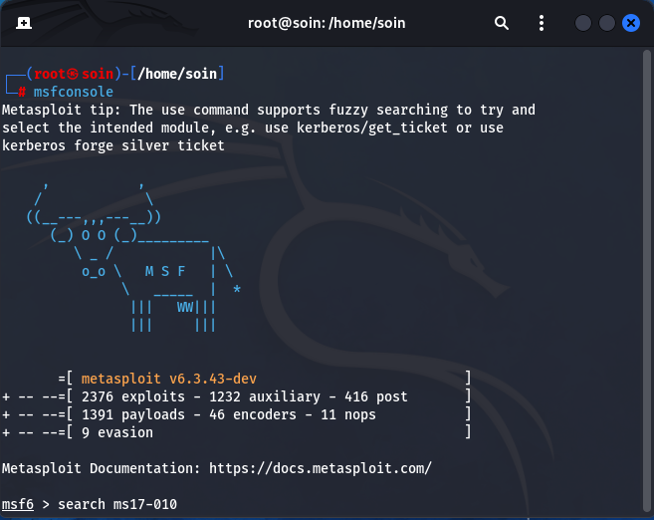

* Ta được các module như sau:

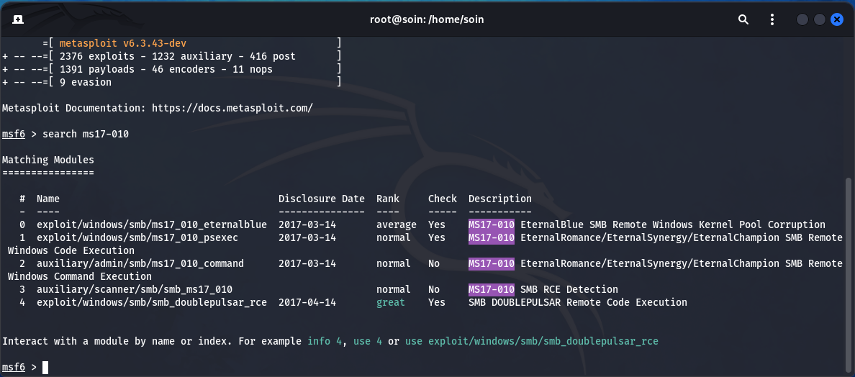

* Ta thấy module ms17_010_eternalblue ở vị trí 0, dùng lệnh use 0 để sử dụng module đó, sau đó dùng lệnh set rhosts <địa chỉ IP nạn nhân> để thiết lập mục tiêu
* Cuối cùng dùng lệnh run để tiến hành tấn công:

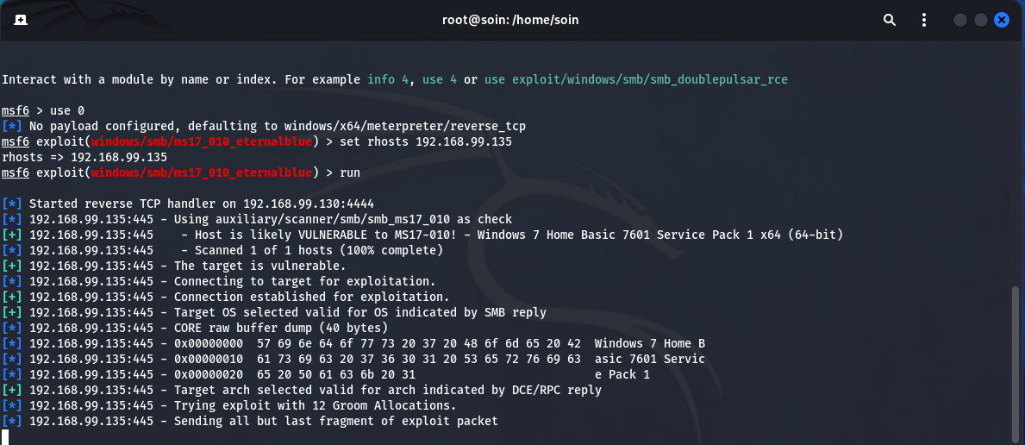

* Tạo 1 thư mục ở Desktop nạn nhân:

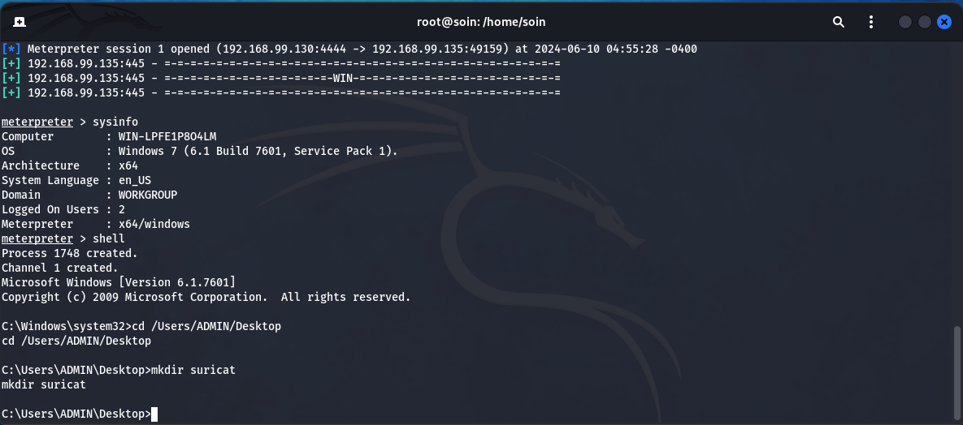

* Máy nạn nhân đã xuất hiện file suricate:

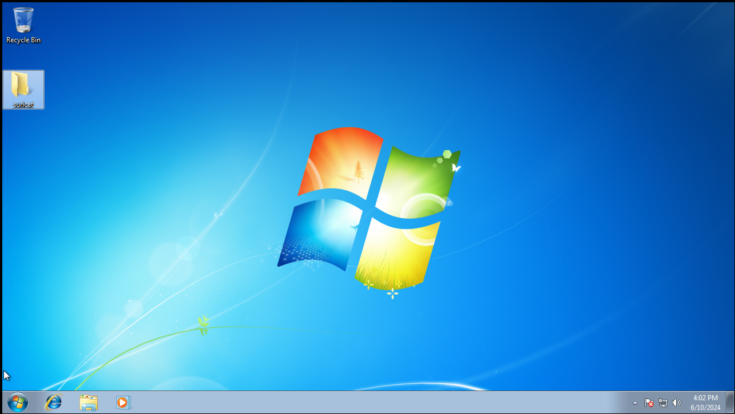

* Kết thúc phiên tấn công, ta thực hiện cấu hình rule cho suricata:

alert tcp any any -> any 445 (msg:" BI KHAI THAC ETERNALBLUE MS17-010 ROI BE"; flow:established,to_server; content:"|8000a80000000000000000000000000000000000ffff000000000000ffff0000000000000000000000000000000000000000000000f1dfff000000000000000020f0dfff00f1dfffffffffff600004100000000080efdfff|"; reference:cve,CVE-2017-0143; classtype:attempted-admin; sid:2024297; rev:2; metadata:affected_product Windows_XP_Vista_7_8_10_Server_32_64_Bit, attack_target Client_Endpoint, created_at 2017_05_16, deployment Perimeter, former_category CURRENT_EVENTS, performance_impact Low, signature_severity Major, updated_at 2019_07_26;)

* Lệnh này là một quy tắc cảnh báo trong hệ thống phát hiện xâm nhập (IDS) được sử dụng để phát hiện các nỗ lực khai thác lỗ hổng EternalBlue (MS17-010) nhắm vào SMBv1.

*Phân tích từng phần:*

**alert tcp any any -> any 445:**

* *alert:* Thông báo cảnh báo khi phát hiện hoạt động khớp với quy tắc.
* *tcp:* Giao thức mạng được sử dụng (TCP trong trường hợp này).
* *any:* Bất kỳ địa chỉ IP nguồn nào.
* *any:* Bất kỳ địa chỉ IP đích nào.
* *->:* Biểu thị lưu lượng truy cập từ nguồn đến đích.
* *445:* Cổng đích (445 là cổng mặc định cho SMBv1).
* *flow:established,to_server:* Phần này cho biết rule chỉ kiểm tra các gói tin trong luồng đã thiết lập (established flow) và được gửi đến server (to_server). Lỗ hổng EternalBlue thường được khai thác trong giai đoạn sau khi kết nối SMB đã được thiết lập.
* *content:*"|8000a80000000000000000000000000000000000ffff000000000000ffff0000000000000000000000000000000000000000000000f1dfff000000000000000020f0dfff00f1dfffffffffff600004100000000080efdfff|": Đây là phần quan trọng nhất của rule. Nó định nghĩa mẫu nội dung (payload) cụ thể được sử dụng trong exploit EternalBlue. Chuỗi ký tự dài này là một phần của gói tin được kẻ tấn công gửi đến server SMB bị lỗ hổng. Suricata sẽ so sánh nội dung của gói tin với chuỗi này để phát hiện lỗ hổng.
* *reference:cve,CVE-2017-0143:* Chỉ tham chiếu đến lỗ hổng CVE-2017-0143 (EternalBlue).
* *classtype:attempted-admin:* Phân loại sự kiện này là một nỗ lực truy cập quản trị (attempted admin).
* *sid:2024297; rev:2:* sid (Security Identifier) là một mã định danh duy nhất cho rule này. rev (revision) cho biết đây là phiên bản thứ 2 của rule.
* *metadata:* Phần metadata cung cấp thêm thông tin về rule, bao gồm:
* *affected_product:* Các sản phẩm Windows bị ảnh hưởng bởi lỗ hổng.
* *attack_target:* Mục tiêu của tấn công là điểm cuối của client (Client_Endpoint).
* *created_at:* Ngày rule được tạo (16/05/2017).
* *deployment:* Vị trí triển khai rule (khu vực Perimeter).
* *former_category:* Thể loại cũ của rule (CURRENT_EVENTS).
* *performance_impact:* Tác động đến hiệu suất hệ thống (thấp - Low).
* *signature_severity:* Mức độ nghiêm trọng của lỗ hổng (cao - Major).
* *updated_at:* Ngày rule được cập nhật lần cuối (26/07/2019).

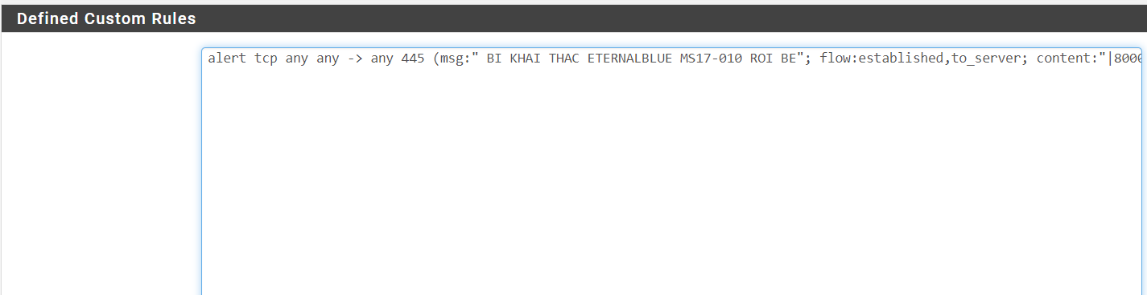

* Thực hiện tấn công lại và xem cảnh báo từ suricata:

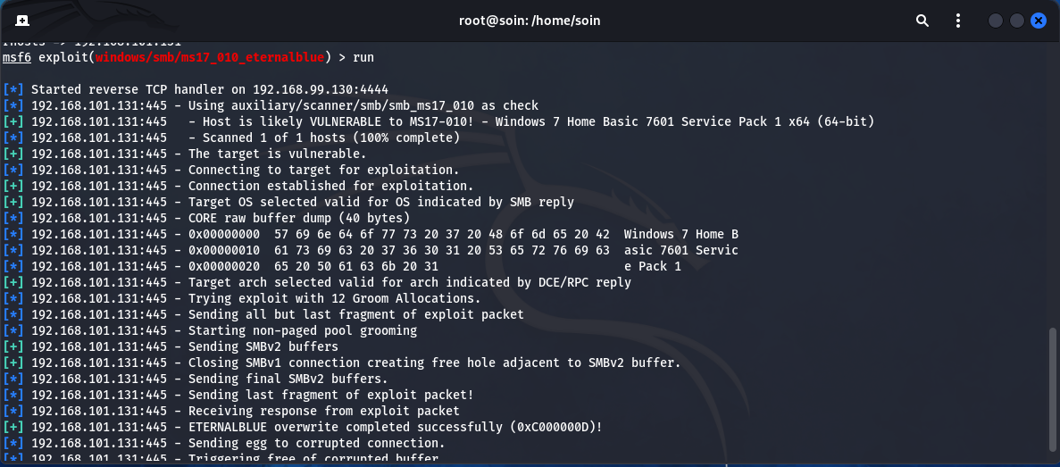

* Ta thấy cảnh báo ở mục alert:

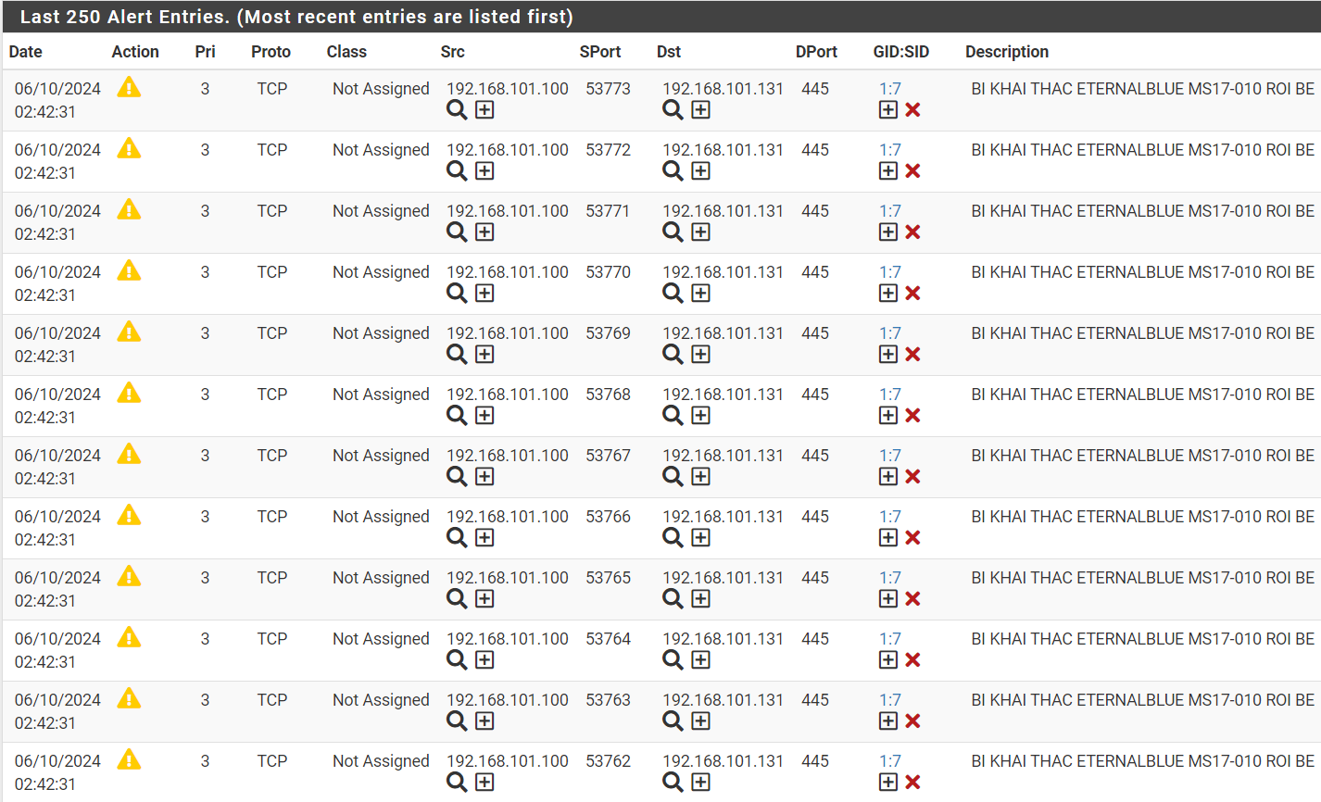

* Ta thay đổi rule từ alert thành drop để chặn:

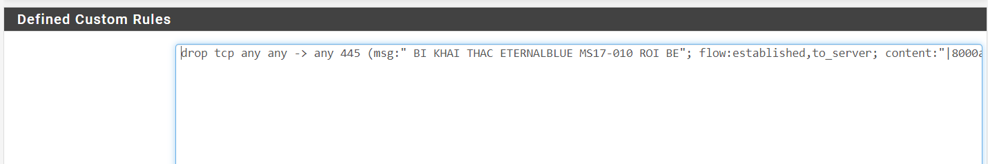

* Ta thấy cuộc tấn công đã thất bại do bị chặn bởi suricata:

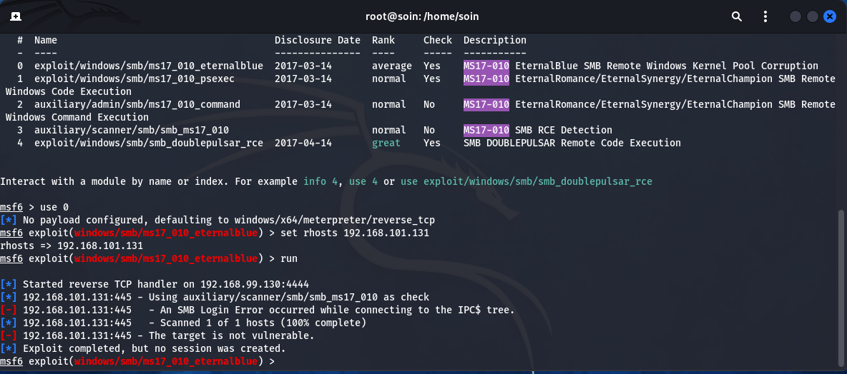

* Vào phần alert ta thấy action đã chuyển từ alert sang drop:

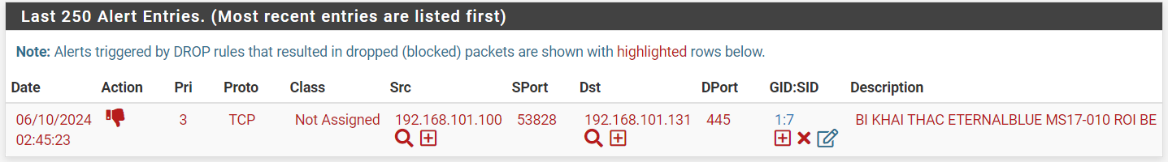

1. **Zeek**

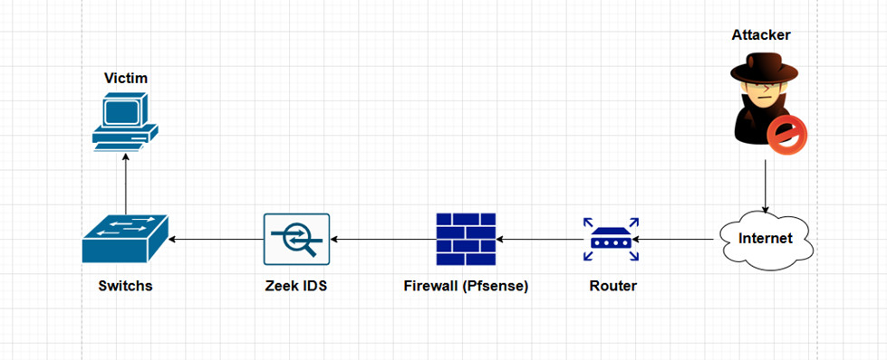

Mô tả mô hình:

|  |  |  |  |
| --- | --- | --- | --- |
| Máy | Hệ điều hành | Địa chỉ IPv4 | Interface |
| Attacker | Kali Linux | 192.168.21.x/24 | VMNet8 |
| Firewall | Pfsense | 192.168.21.x/24 (NAT) và 192.168.101.x/24 | VMNet8 (External) và VMNet4 (Internal) |
| IDS/IPS | Ubuntu | 192.168.101.x/24 | VMNet4 |
| Victim | Windows 7, Windows 10 | 192.168.101.x/24 | VMNet4 |

Mục tiêu chung: Triển khai Zeek hoạt động như một NIPS giúp phát hiện và ngăn chặn các tấn công từ mạng External nhằm bảo vệ mạng Internal.

1. **Triển khai Zeek trên Ubuntu 22.04**

* Cập nhật hệ thống

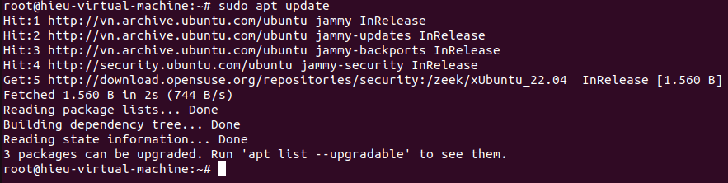

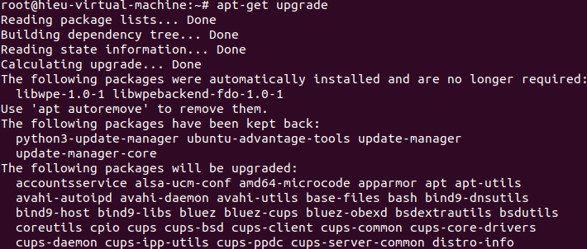

* Cài đặt các gói phụ thuộc

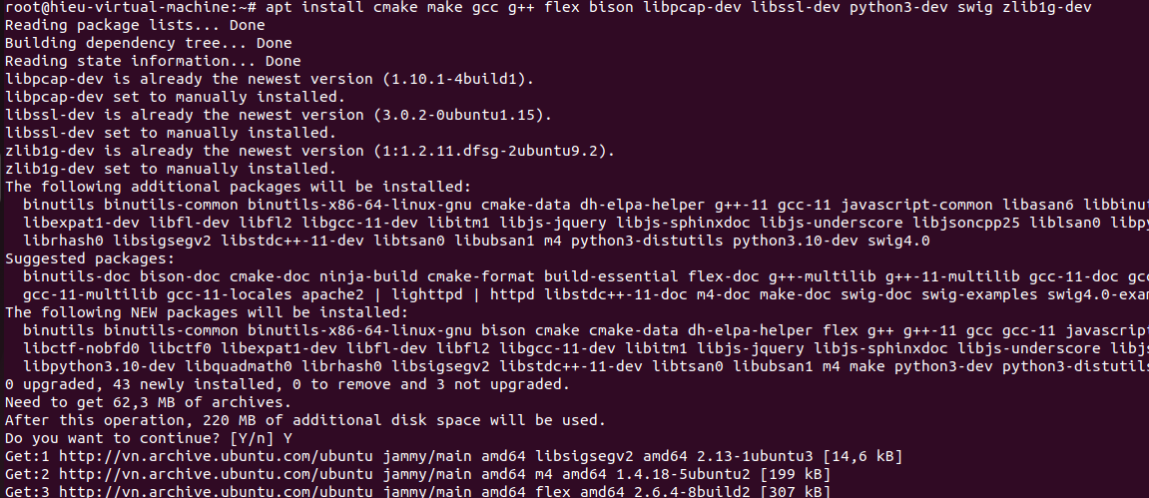

* Tải xuống Zeek

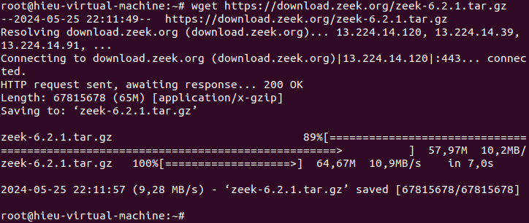

* Giải nén tập tin vừa tải bằng lệnh : # tar -xvzf zeek-6.2.1.tar.gz

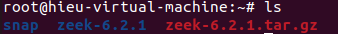

* Chuyển đến thư mục của Zeek

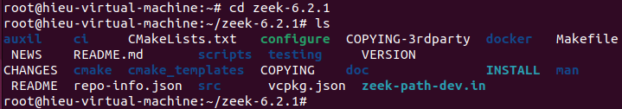

1. **Cấu hình Zeek**

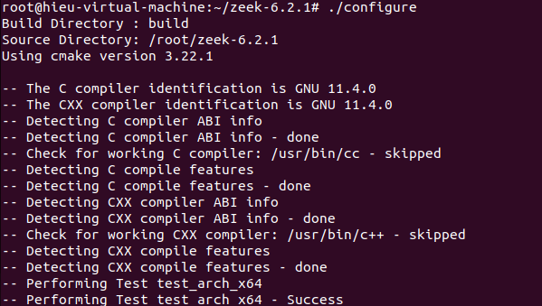

* Biên dịch

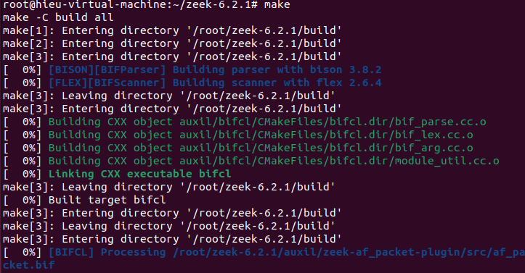

* Cài đặt Zeek

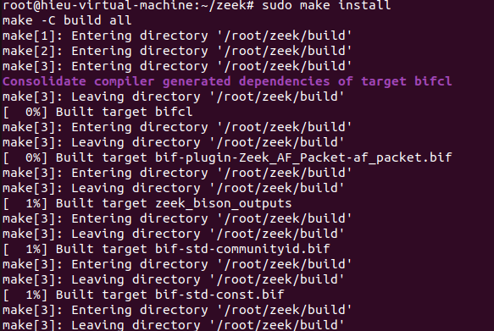

* Cấu hình Shell cho Zeek
* Thêm 2 dòng này vào cuối file cấu hình

export PATH=/usr/local/zeek/bin:$PATH  
export ZEEKPATH=/usr/local/zeek/share/zeek:/usr/local/zeek/share/zeek/policy:/usr/local/zeek/share/zeek/site

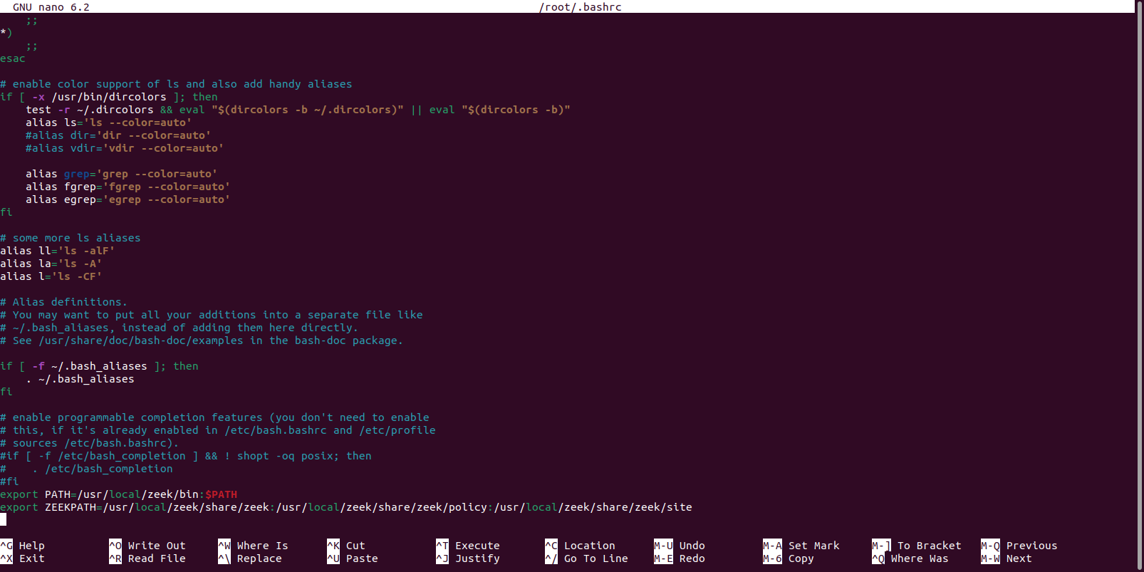

* Dùng lệnh: source ~/.bashrc để áp dụng các thay đổi



* Kiểm tra xem Zeek đã được cài đặt hay chưa bằng lệnh: # zeek -h

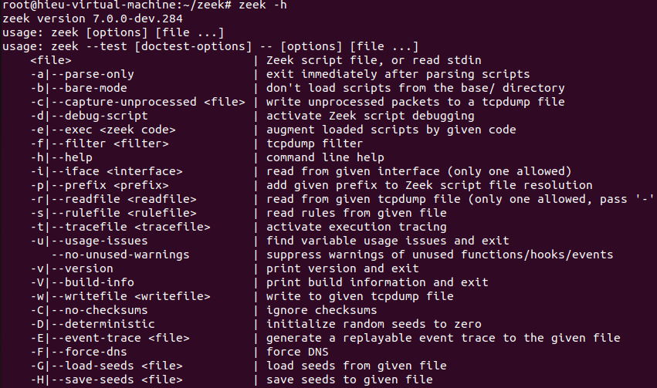

* Tìm kiếm thư mục lưu trữ Zeek bằng lệnh: locate zeek/etc/node.cfg



* Xem các nhánh thư mục của Zeek

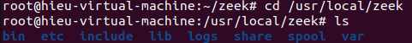



* Dùng lệnh: sudo nano node.cfg để mở file node.cfg

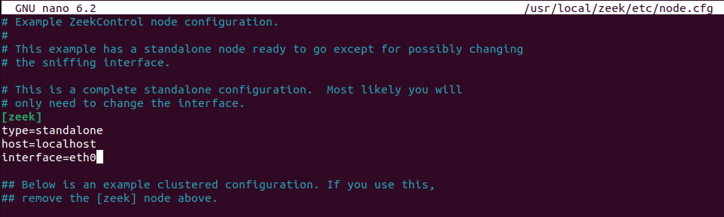

* Điều chỉnh interface thành interface mà máy đang sử dụng để chạy Zeek dưới chế độ độc lập.

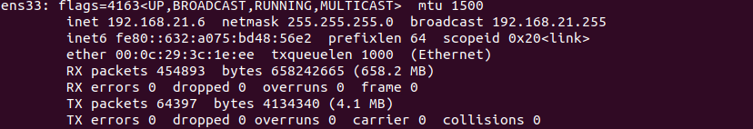

* Hoặc comment các dòng trên và điều chỉnh các thành phần và thay đổi localhost thành địa chỉ IP để chạy dưới chế độ Cluster.

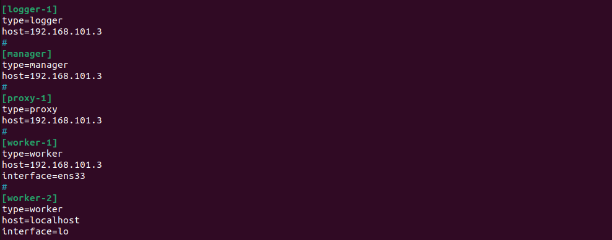

* Dùng lệnh: zeekctl check để kiểm tra xem Zeek đã được cấu hình đúng hay chưa

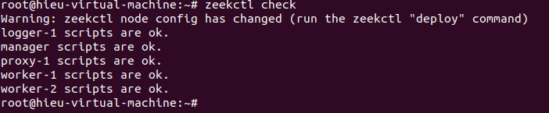

* Điều hướng đến thư mục bin bằng lệnh cd /usr/local/zeek/bin và dùng lệnh: sudo ./zeekctl để khởi động Zeek

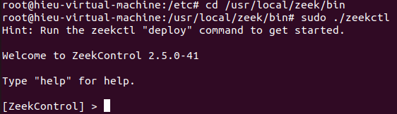

* Nhập lệnh deploy để tiến hành triển khai Zeek

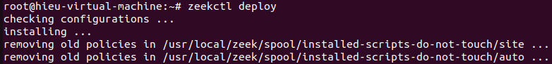

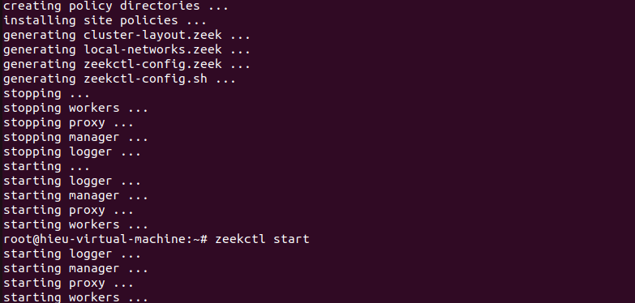

* Dùng lệnh: zeekctl status để kiểm xem trạng thái của Zeek

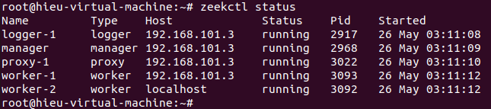

1. **Kiểm thử xâm nhập**
2. *Scanning*

* Trên máy Attacker kiểm tra kết nối đến Victim

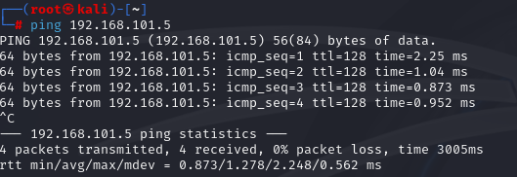

* Thực hiện kỹ thuật Scanning đến máy Victim

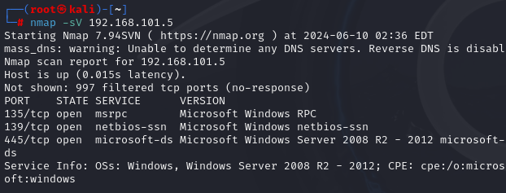

* Trên máy Ubuntu cấu hình Zeek để phát hiện Scanning

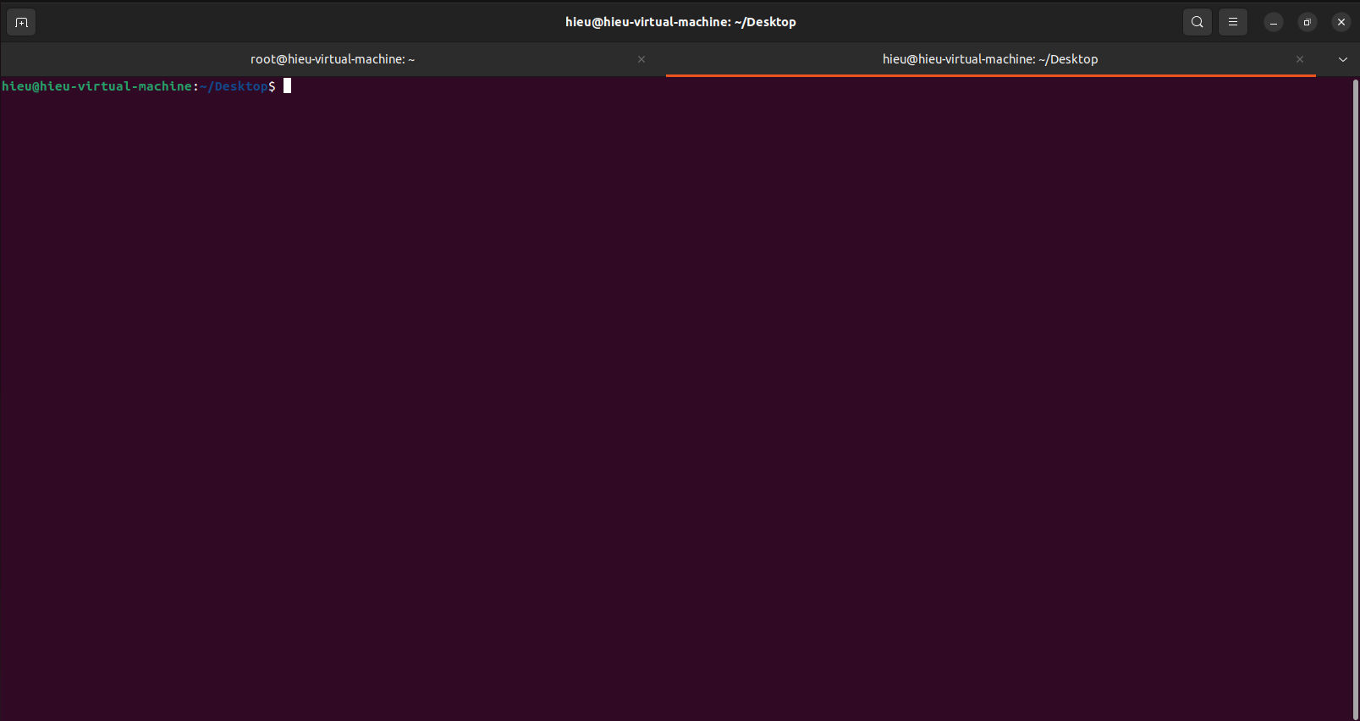

* Tạo 1 file trên đường dẫn /usr/local/zeek/share/zeek/site/scan.zeek



* Thêm vào Script giúp phát hiện kỹ thuật Scaning

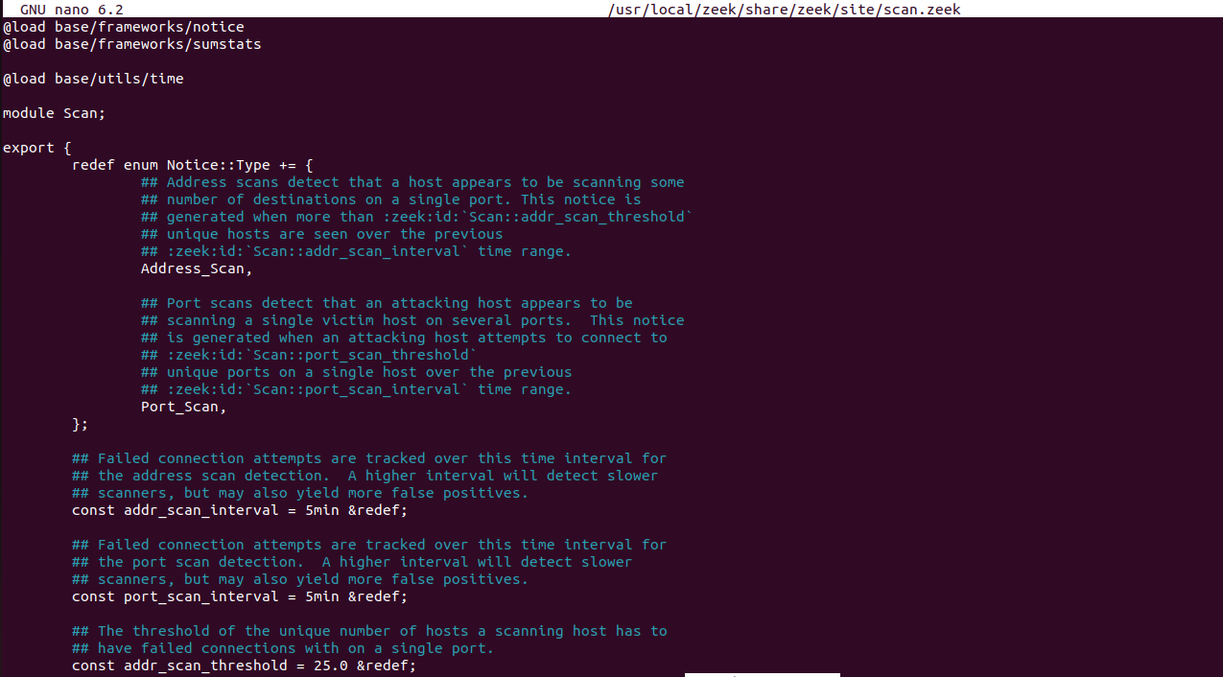

* Lưu file scan.zeek và mở lên file local.zeek cũng ở đường dẫn tương tự

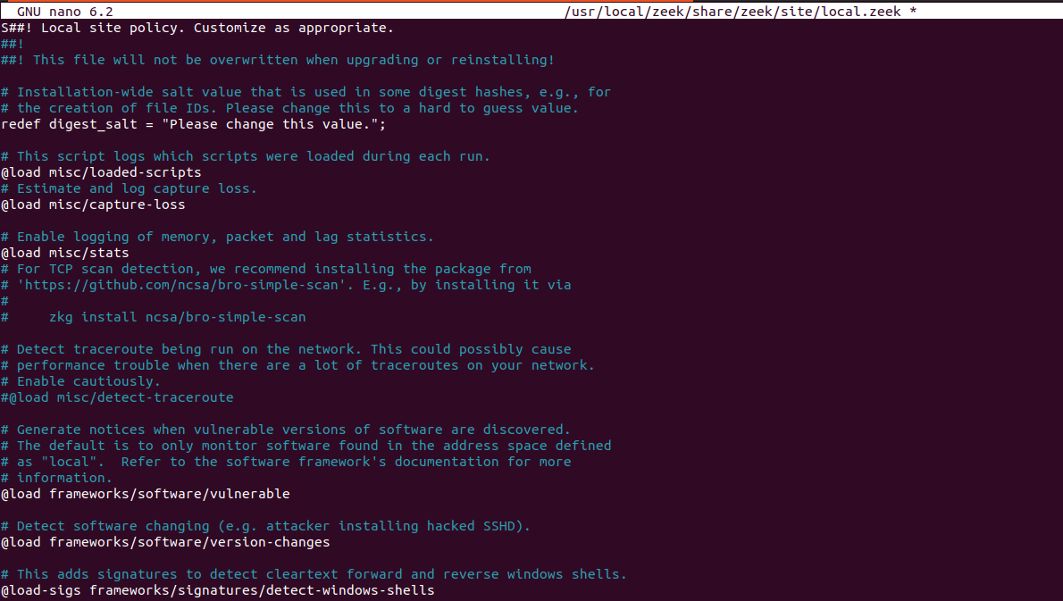

* Thêm vào file local dòng @load scan để chạy Script phát hiện Scanning mỗi khi Zeek được triển khai

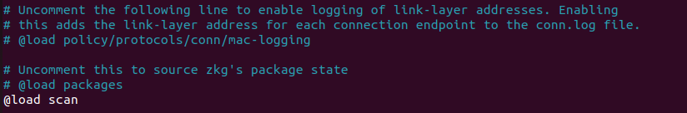

* Lưu file local.zeek và khởi động lại Zeek để áp dụng những thay đổi

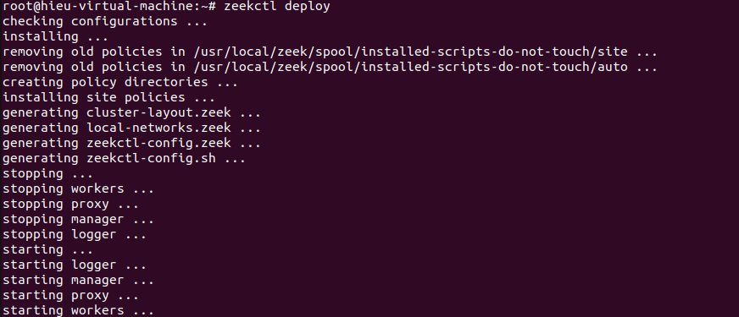

* Thực hiện lại kỹ thuật Scanning trên máy Attacker

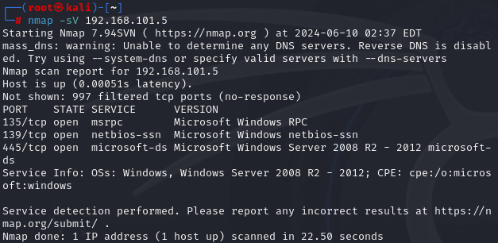

* Xem cảnh báo trong file notice.log trên đường dẫn /usr/local/zeek/logs/current/notice.log

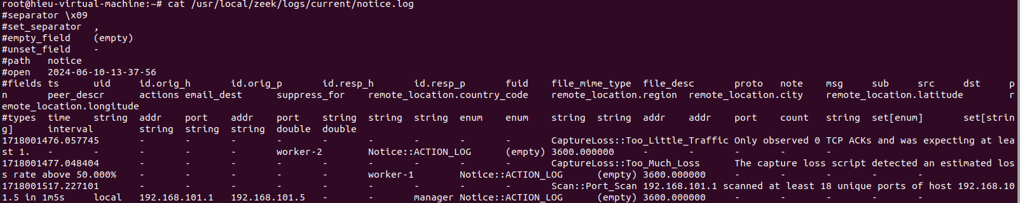

1. *Brute Force*

* Trên máy Attacker kiểm tra kết nối đến Victim

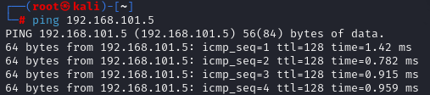

* Máy Victim triển khai một FTP Server

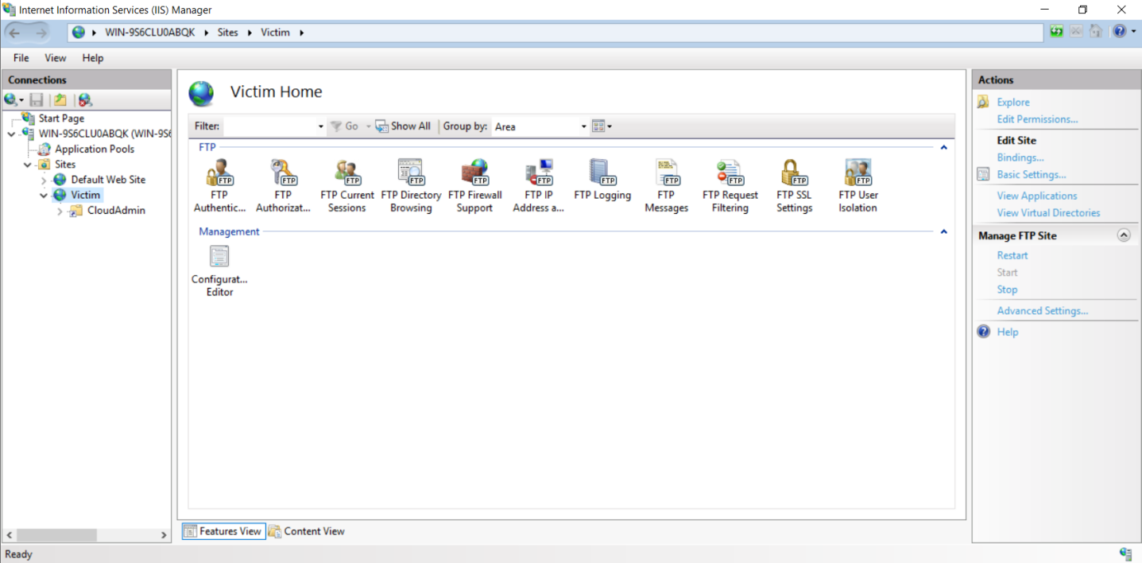

* Thực hiện tấn công Brute Force đến Victim

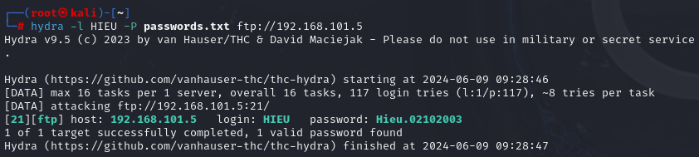

* Cấu hình Zeek trên Ubuntu để phát hiện tấn công Brute Force

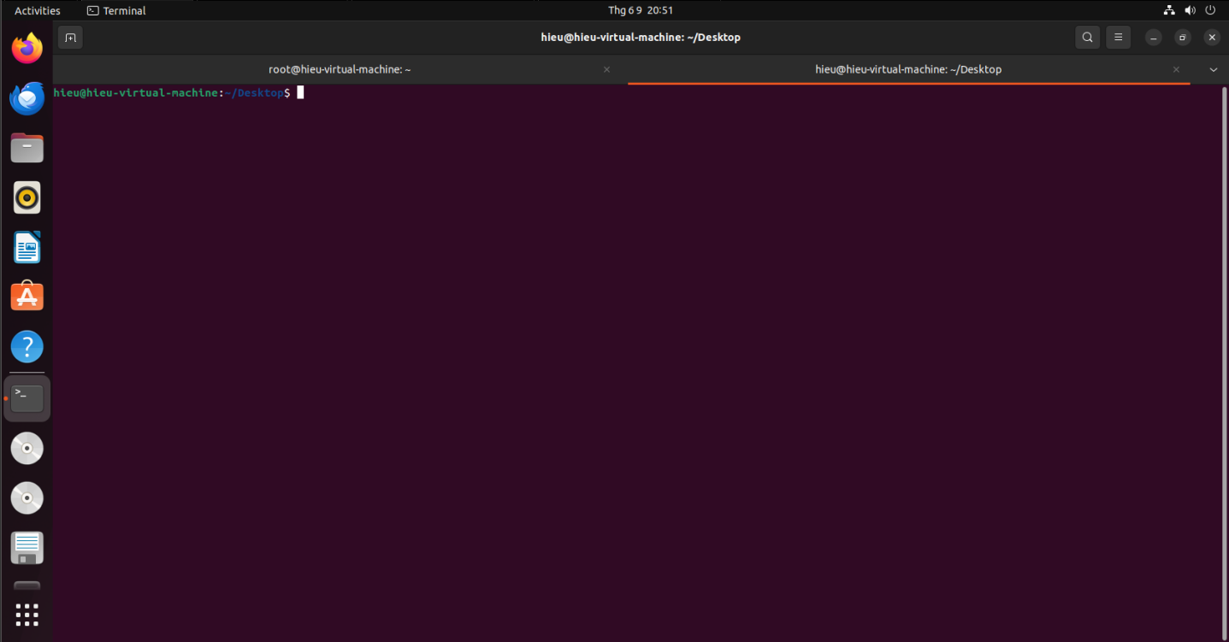

* Chuyển đến đường dẫn /usr/local/zeek/share/zeek/site và tạo file Script có tên là ftp-brute.zeek



* Thêm vào file Script giúp phát hiện khi có cố gắng truy cập vào máy chủ FTP trên máy Victim

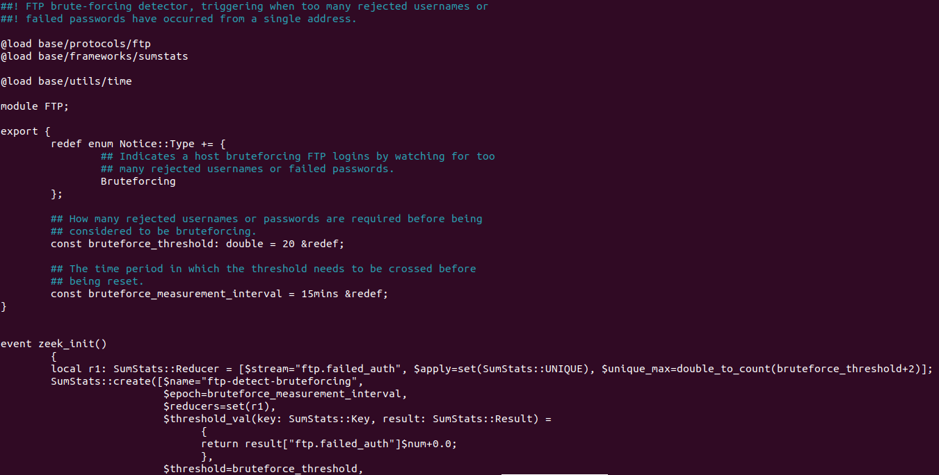

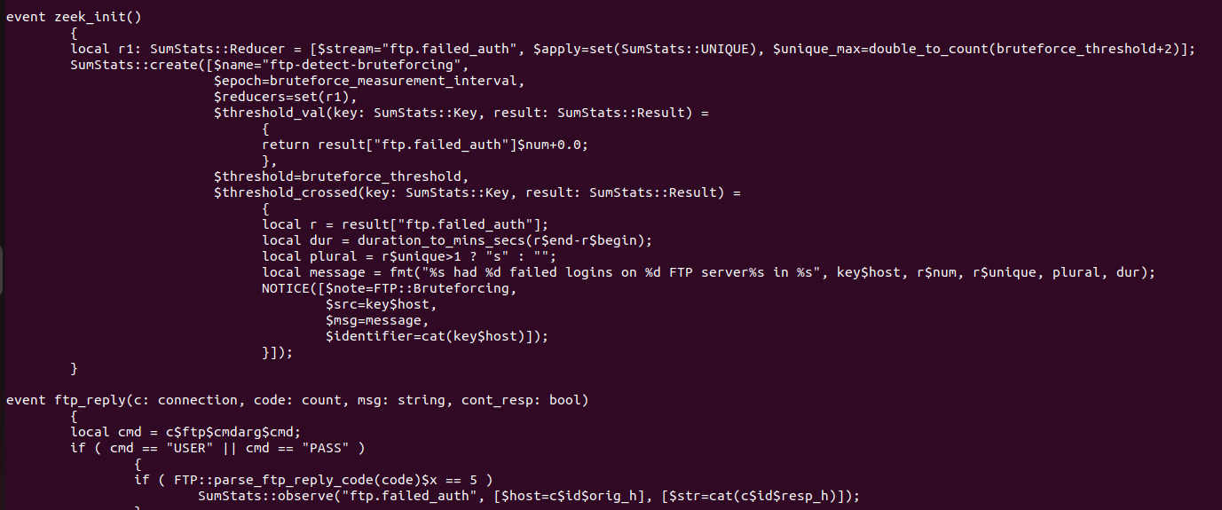

* Lưu lại file và mở file local.zeek cũng tại đường dẫn này





* Thêm vào file local dòng @load ftp-brute.zeek để chạy Script phát hiện Brute Force mỗi khi Zeek được triển khai

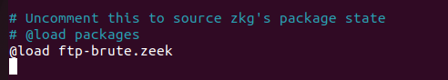

* Khởi động lại Zeek để áp dụng những thay đổi

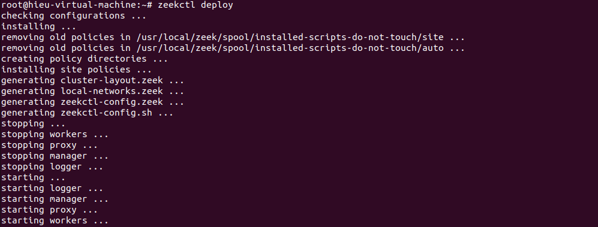

* Tiến hành tấn công Brute Force trên máy Attacker

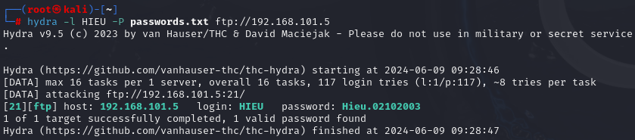

* Xem cảnh báo có tấn công Brute Force trên file notice.log có đường dẫn /usr/local/zeek/logs/current/notice.log

